**T.C**

**BİGA KAYMAKAMLIĞI**

**SAFİYE HÜSEYİN ELBİ MESLEKİ VE TEKNİK ANADOLU LİSESİ MÜDÜRLÜĞÜ**

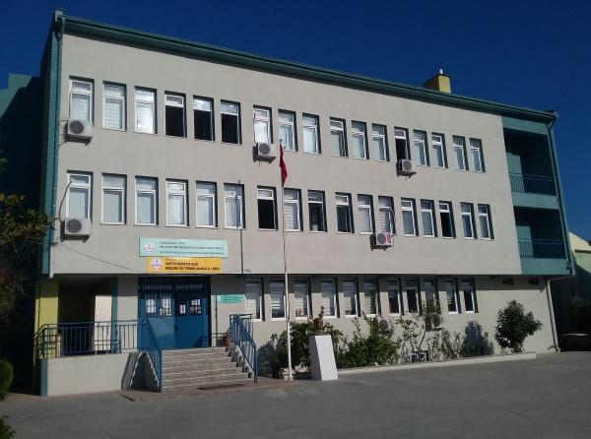

**2024-2028 STRATEJİK PLANI**

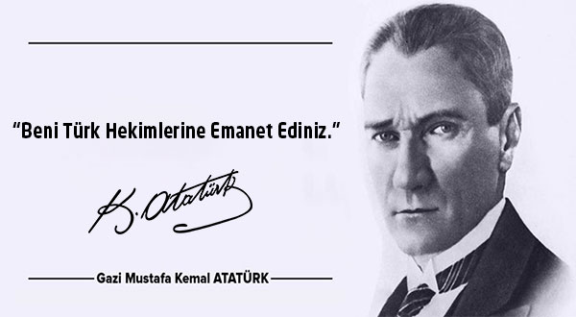

**"Hekimlik mesleğinin Türkiye'de başlaması bir çeşit Rönesans'a geçmek demektir. Türkiye'de medeniyet, iyi insanlık anlayışı, tıbbi okulun açılmasıyla başlamıştır. Bu tarih Türkiye'de fikir ve medeniyet cereyanlarının başlangıcı sayılır. Hekim, bize hayat sırrını öğretmiş ve hürriyet fikrini getirmiştir."**

**"Türk vatandaşının sağlığı ve sağlamlığı, her zaman üzerinde durulacak ulusal** **sorunumuzdur; çünkü Cumhuriyet; düşünsel, bilimsel ve bedensel bakımlardan güçlüce yüksek düzeyli koruyucular ister.”**

**Mustafa Kemal ATATÜRK**

**Okul/Kurum Bilgileri**

|  |  |  |  |
| --- | --- | --- | --- |
| **İli: ÇANAKKALE** | | **İlçesi:** BİGA | |
| **Adres:** | Şirintepe Mahallesi, Kıbrıs şehitleri Caddesi, No 108/A , Biga/ÇANAKKALE | **Coğrafi Konum (link)** | <https://www.google.com/maps/place/40%C2%B014'12.5%22N+27%C2%B015'50.1%22E/@40.236814,27.263917,16z/data=!4m4!3m3!8m2!3d40.2368136!4d27.2639169?hl=tr-TR&entry=ttu> |
| **Telefon**  **Numarası:** | 0286 316 12 31 | **Faks Numarası:** | 0286 316 12 39 |
| **e- Posta Adresi:** | 962922@meb.k12.tr | **Web sayfası adresi:** | http://bigasml.meb.k12.tr |
| **Kurum Kodu:** | 962922 | **Öğretim Şekli:** | (Tam Gün) |

# SUNUŞ

Bir ulusun kalkınmasındaki en önemli etken, çağdaş bir eğitim yapısına sahip olmaktır. Gelişmiş ülkelerde uzun yıllardır sürdürülmekte olan kaynakların rasyonel bir şekilde kullanımı, eğitimde stratejik planlamayı zorunlu kılmıştır.

Milli Eğitim Bakanlığı bu hedefle uygulamaya koyduğu stratejik planda çalışmaları iki temel nedene bağlamaktadır:

Birinci neden, tüm dünyada daha önceleri başlayan çağdaşlaşma ve yenileşme çalışmalarıyla uyumlu bir şekilde eğitim alanında da bu tip eylemlerle mali, fiziki ve insani kaynaklardan daha verimli ve etkin yararlanarak akademik ve kurumsal gelişmeleri hızlandırmaktır.

Diğer bir neden ise, ülkemizde 2004 yılında kabul edilen yasa gereği “performans esaslı bütçeleme sistemi’’ ne geçilmesidir.

Okulumuzda hazırlanan bu planın başarıya ulaşmasında, kurumsal kapasite, iletişim ve başarıya ulaşmak bilinciyle hareket etmek önemli bir rol oynayacaktır. Ayrıca sağlık sektörünün uzun vadeli kalifiye eleman ihtiyacını karşılama konusunda yürütülen çalışmalara etkin bir şekilde katılım sağlayarak öğrencilerimizi “İnsan Sağlığı” nın değerini bilen bireyler olarak yetiştirmek, planımızın bir diğer başarısını belirleyecektir.

Ülkemizin sosyal ve ekonomik gelişimine temel oluşturan en önemli faktörün “Eğitim” olduğu anlayışıyla hazırlanan stratejik planımızda belirlediğimiz vizyon, misyon ve hedefler doğrultusunda yürütülecek çalışmalarda başarılı olmak hedefiyle emeği geçen kurum çalışanlarımıza teşekkür ediyoruz.

Rafet DEMİREL

Okul Müdürü

**İÇİNDEKİLER**

SUNUŞ 4

1. GİRİŞ VE STRATEJİK PLANIN HAZIRLIK SÜRECİ 7

1.1 Strateji Geliştirme Kurulu ve Stratejik Plan Ekibi 7

1.2 Planlama Süreci 7

2. DURUM ANALİZİ 9

2.1 Kurumsal Tarihçe 9

2.2 Uygulanmakta Olan Stratejik Planın Değerlendirilmesi 10

2.3 Mevzuat Analizi 11

2.4 Üst Politika Belgeleri Analizi 12

2.5 Faaliyet Alanları ile Ürün/Hizmetlerin Belirlenmesi 13

2.6 Paydaş Analizi 14

Öğrenci Anketi Değerlendirmesi: 26

Öğretmen Anketi Değerlendirmesi: 35

Veli Anketi Değerlendirmesi: 43

Dış Paydaş Anketi Değerlendirilmesi (Biga Devlet Hastanesi) 43

2.7 Kuruluş İçi Analiz 45

2.7.1 Teşkilat Şeması 45

2.7.2 İnsan Kaynakları 46

2.7.3 Teknolojik Düzey 48

2.7.4 Mali Kaynaklar 49

2.7.5 İstatistiki Veriler 50

2.8 Çevre Analizi (PESTLE) 58

2.9 Güçlü ve Zayıf Yönler ile Fırsatlar ve Tehditler (GZFT) Analizi 58

2.10 Tespit ve İhtiyaçların Belirlenmesi 60

3. GELECEĞE BAKIŞ 64

3.1 Misyon 64

3.2 Vizyon 64

3.3 Temel Değerler 64

3.4 Amaç, Hedef ve Performans Göstergesi ile Stratejiler 64

4. MALİYETLENDİRME 70

5. İZLEME VE DEĞERLENDİRME 72

EKLER: 74

Dış Paydaş Anketi (Biga Devlet Hastanesi) 74

**1.BÖLÜM**

**GİRİŞ VE STRATEJİK PLANIN HAZIRLIK SÜRECİ**

# 1. GİRİŞ VE STRATEJİK PLANIN HAZIRLIK SÜRECİ

## 1.1 Strateji Geliştirme Kurulu ve Stratejik Plan Ekibi

Stratejik Planlama çalışmaları, Millî Eğitim Bakanlığı Strateji Geliştirme Başkanlığının 2022-21 Sayılı Genelgesi gereğince başlatılmıştır.

Strateji Geliştirme Kurulu: Okul müdürünün başkanlığında, bir okul müdür yardımcısı, bir öğretmen ve okul/aile birliği başkanı ile bir yönetim kurulu üyesi olmak üzere 5 kişiden oluşan üst kurul kurulur.

Stratejik Plan Ekibi: Okul müdürü tarafından görevlendirilen ve üst kurul üyesi olmayan müdür yardımcısı başkanlığında, belirlenen öğretmenler ve gönüllü velilerden oluşur.

***Tablo 1.*** *Strateji Geliştirme Kurulu ve Stratejik Plan Ekibi Tablosu*

|  |  |  |  |
| --- | --- | --- | --- |
| **Strateji Geliştirme Kurulu Bilgileri** | | **Stratejik Plan Ekibi Bilgileri** | |
| **Adı Soyadı** | **Ünvanı** | **Adı Soyadı** | **Ünvanı** |
| RAFET DEMİREL | MÜDÜR | SİNEM ERBAŞ | ÖĞRETMEN |
| EDA BALABAN | MÜDÜR YARD. | AYNUR VAROL KAYA | ÖĞRETMEN |
| HAMİDE KORKMAZ | OKUL AİLE BİR. TEMSİLCİSİ | EMİNE BOZELİ | ÖĞRETMEN |
|  |  | BURAK CEMAL KAYALI | ÖĞRETMEN |
|  |  |  |  |
|  |  |  |  |

## 1.2 Planlama Süreci

2024-2028 dönemi stratejik plan hazırlanma süreci Strateji Geliştirme Kurulu ve Stratejik Plan Ekibi’nin oluşturulması ile başlamıştır. Ekip tarafından oluşturulan çalışma takvimi kapsamında ilk aşamada durum analizi çalışmaları yapılmış ve durum analizi aşamasında, paydaşlarımızın plan sürecine aktif katılımını sağlamak üzere paydaş anketi, toplantı ve görüşmeler yapılmıştır. Durum analizinin ardından geleceğe yönelim bölümüne geçilerek okulumuzun/kurumumuzun amaç, hedef, gösterge ve stratejileri belirlenmiştir.

**2.BÖLÜM**

**DURUM ANALİZİ**

# 2. DURUM ANALİZİ

Stratejik planlama sürecinin ilk adımı olan durum analizi, okulumuzun/kurumumuzun “neredeyiz?” sorusuna cevap vermektedir. Okulumuzun/kurumumuzun geleceğe yönelik amaç, hedef ve stratejiler geliştirebilmesi için öncelikle mevcut durumda hangi kaynaklara sahip olduğu ya da hangi yönlerinin eksik olduğu ayrıca, okulumuzun/kurumumuzun kontrolü dışındaki olumlu ya da olumsuz gelişmelerin neler olduğu değerlendirilmiştir. Dolayısıyla bu analiz, okulumuzun/kurumumuzun kendisini ve çevresini daha iyi tanımasına yardımcı olacak ve stratejik planın sonraki aşamalarından daha sağlıklı sonuçlar elde edilmesini sağlayacaktır.

Durum analizi bölümünde, aşağıdaki hususlarla ilgili analiz ve değerlendirmeler yapılmıştır;

* Kurumsal tarihçe
* Uygulanmakta olan planın değerlendirilmesi
* Mevzuat analizi
* Üst politika belgelerinin analizi
* Faaliyet alanları ile ürün ve hizmetlerin belirlenmesi
* Paydaş analizi
* Kuruluş içi analiz
* Dış çevre analizi (Politik, ekonomik, sosyal, teknolojik, yasal ve çevresel analiz)
* Güçlü ve zayıf yönler ile fırsatlar ve tehditler (GZFT) analizi
* Tespit ve ihtiyaçların belirlenmesi

## 2.1 Kurumsal Tarihçe

Okulumuz, T.C. Sağlık Bakanlığı, Sağlık Eğitimi Genel Müdürlüğüne bağlı olarak, Biga Sağlık Meslek Lisesi adıyla 12 Eylül 1990 tarihinde açılmıştır.

1990-1991 Eğitim-Öğretim Yılından itibaren eski hastane binasının (bugünkü 70. Yıl Sağlık Ocağı) üst katında HEMŞİRELİK bölümü ile eğitim faaliyetlerine başlamış olan Okulumuz, Sağlık Bakanlığınca inşa edilen bugünkü yeni binasına 1994-1995 Eğitim-Öğretim Yılının 2. Döneminde taşınmıştır.

Okulumuzda gündüzlü eğitim verilmekte olup, kurulduğu tarihten bu yana; bir taraftan üniversiteye öğrenci hazırlayan, diğer taraftan Sağlık Kurumlarına Yardımcı Sağlık Personeli yetiştiren mesleki bir okul olarak, bugüne kadar Türk Sağlık Teşkilatına yüzlerce sağlık elemanı kazandırmıştır.

1993-1994 Öğretim Yılında Okulumuza bir dönem EBELİK bölümü açılmış, 1996-1997 Öğretim Yılı sonunda 26 EBE mezun olmuştur. Ebelik bölümü mezunları tamamı çeşitli sağlık kurumlarında ebe - hemşire olarak görev yapmaktadır. Okulumuz, eğitim faaliyetlerine başladığı günden itibaren bugüne kadar Hemşirelik ve Acil Tıp Teknisyenliği, Ebelik ve Çevre Sağlığı alan ve dallarından mezun ettiği öğrencileri sağlık sektörünün kalifiye eleman ihtiyacını karşılayan bir kurum olmuştur.

03.02.2006 tarihinde 5450 sayılı kanunla Milli Eğitim Bakanlığı Sağlık İşleri Daire Başkanlığına bağlanan Okulumuz, daha sonra Bakanlığımız bünyesinde Mesleki Teknik Eğitim Genel Müdürlüğü’ne bağlanmıştır. Halen Ortaöğretim Kurumlar Yönetmeliğine tabi olarak, ilçemizde Mesleki Eğitim alanında yirmi yıldan beri başarılı bir şekilde Sağlık Eğitimi vermektedir.

Okul Binamız 2018 Yılında deprem tetkiki sonucunda yıkılmış olduğundan, Okulumuz 2017-2018 Eğitim Öğretim Yılından itibaren İlçemiz Halk Eğitim Merkezi Binasında eğitim öğretim faaliyetlerine devam etmektedir.

## 2.2 Uygulanmakta Olan Stratejik Planın Değerlendirilmesi

Safiye Hüseyin Elbi MTAL 2019-2023 Stratejik Planı, 4 yıl boyunca uygulanmış, öngördüğümüz hedeflerin %80’ine ulaşılmıştır. Uygulanmakta olan stratejik planda yer alan “Durum Analizi” bölümü, İl ve İlçe Milli Eğitim Müdürlüğümüzün Stratejik Planları ile uyumludur. Hedeflerin gerçekçi, somut ve güncel ifade edilmesi bakımından Ortaöğretime özgü göstergeler de yer almaktadır.

Önceki plan döneminde “Eğitim Öğretim Faaliyetlerine Erişim” teması kapsamındaki hedefte “okullaşma oranlarının artırılması, devamsızlık oranlarının, hayat boyu öğrenmeye katılım” ve benzeri göstergeler yer almaktadır. “Eğitim Öğretimde Kalitenin Artırılması” teması kapsamındaki hedeflerde “merkezi sistem sınavlarındaki başarı, ulusal ve uluslararası çalışmalara katılım düzeyleri, yabancı dil becerileri, mesleki eğitimin geliştirilmesi, öğrenci ödüllendirilme ve disiplin düzeyleri” ve benzeri göstergelere yer verilmiştir. “Kurumsal Kapasitenin Geliştirilmesi” teması kapsamındaki hedeflerde “derslik başına düşen öğrenci sayısı, insan kaynaklarının eğitimi, taşımalı eğitim çalışmaları, okullarda teknolojik olanakları geliştirme” ve benzeri göstergelere yer verilmiştir. Plandaki hedefler, paydaşlarla yapılan görüşmelerden ortaya çıkan sonuçlara göre belirlenmiştir.

2024-2028 Stratejik Planımızdaki hedefler önceki plan dönemine benzer olarak paydaşlarımızın beklentileri, kurumumuzun faaliyet alanları, ihtiyaçlar ve gelişim alanları ile MEB politikaları, İl Milli Eğitim Müdürlüğü ile İlçe Milli Eğitim Müdürlüğünün hedefleri ile birlikte analiz edilerek belirlenmiştir. Bu analiz sonucunda belirlediğimiz hedeflerle, önceki plan dönemindeki hedefler benzerlik göstermektedir.

## 2.3 Mevzuat Analizi

|  |  |  |  |
| --- | --- | --- | --- |
| **YASAL YÜKÜMLÜLÜK** | **DAYANAK** | **TESPİTLER** | **İHTİYAÇLAR** |
| **1.** İdarenin görev alanına giren konularda, hizmetleri etkileyecek dış faktörleri incelemek, kurum içi kapasite araştırması yapmak, hizmetlerin etkililiğini ve tatmin düzeyini analiz etmek ve genel araştırmalar yapmak | **Kamu Mali Yönetimi ve Kontrol Kanunu ile Bazı Kanun ve Kanun Hükmünde Kararnamelerde Değişiklik Yapılması Hakkında Kanun (Md. 15)** | Eğitimin baştan sona sağlıklı bir şekilde yönetilebilmesi amacıyla geçmiş kararlara yönelik objektif değerlendirmeler yapılırken aynı zamanda geleceğe yönelik gerçekçi planların da yapılması gerekmektedir. | Yönetim ve öğrenme etkinliklerinin izlenmesi, değerlendirilmesi ve geliştirilmesi amacıyla veriye dayalı yönetim yapısına geçilmesi |
| **2.** Okulda gerçekleştirilen sınavlarını planlamak, uygulamak ve değerlendirmek | **Orta Öğretim Kurumları Yönetmeliği** | Okuldaki tüm öğrencilerimizin  öğrenmelerinin izlenmesi ve desteklenmesi için elverişsiz koşullardaki öğrencilerin desteklenmesi gerekmektedir. | Öğrencilerimizin her düzeyde yeterliliklerinin belirlenmesi, izlenmesi ve desteklenmesi için ölçme ve değerlendirme sisteminin etkinleştirilmesi |
| **3.**Öğretmenlerin kişisel becerileri arttırmaya yönelik faaliyetler planlamak. | **Öğretmenlik Meslek Kanunu** | Öğretmen ve okul yöneticilerimizin mesleki gelişim etkinliklerinin lisansüstü öğrenim ile desteklenerek yeni bir mesleki gelişim anlayışı, sistem ve modeli oluşturulması gerekmektedir. | Öğretmen ve okul yöneticililerinin gelişimlerinin destekleneceği yeni bir mesleki gelişim anlayışı, sistem ve modelinin uygulanması |
| **4.** Türk Millî Eğitiminin genel amacı,  Türk Milletinin bütün fertlerini, ilgi,  istidat ve kabiliyetlerini geliştirerek  gerekli bilgi, beceri, davranışlar ve  birlikte iş görme alışkanlığı  kazandırmak suretiyle hayata  hazırlamak ve onların, kendilerini  mutlu kılacak ve toplumun mutluluğuna katkıda bulunacak bir  meslek sahibi olmalarını sağlamak;  böylece bir yandan Türk  vatandaşlarının ve Türk toplumunun  refah ve mutluluğunu artırmak; öte  yandan Millî birlik ve bütünlük içinde  iktisadi, sosyal ve kültürel kalkınmayı  desteklemek ve hızlandırmak ve  nihayet Türk Milletini çağdaş  uygarlığın yapıcı, yaratıcı, seçkin bir  ortağı yapmaktır. | **Millî Eğitim Temel Kanunu (Md. 2)** | Mesleki İngilizce derslerinde dil becerilerinin ön plana çıkarıldığı öğretim yöntemleri kullanılmalıdır.  Öğrencilerin iş görme alışkanlıklarını kazandırarak, girişimcilik becerilerini geliştirmeye yönelik çalışmalar yapılmalıdır. | Öğrencilerin  gereksinimlerini dikkate alarak yabancı dil ve girişimcilik yeterliliklerinin geliştirilmesi |
| **5.** a) Meslekî ve teknik eğitim ve öğretim veren okul ve kurumların yönetimine ve öğrencilerinin eğitim ve öğretimine yönelik çalışmalar yapmak ve belirlenen politikaları uygulamak | **10.07.2018 tarihli ve 30474 sayılı Cumhurbaşkanlığı Teşkilatı Hakkında Cumhurbaşkanlığı Kararnamesi (Md. 306)** | Mesleki ve teknik eğitimde sektörün iş gücü ihtiyacına cevap verebilecek niteliğe sahip, gelişen teknolojiye uyum sağlayabilen, paydaşların planlama ve karar alma süreçlerine etkin katıldığı bir yapıya ihtiyaç vardır. | Sektör talepleri ile dünyadaki değişimi dikkate alan esnek ve modüler bir eğitim öğretim yapısıyla gereksinim duyulan niteliklim ara eleman eğitiminin sağlanması |
| **6.** Ortaöğretim çağındaki öğrencileri bedeni, zihni, ahlaki, manevi, sosyal ve kültürel nitelik yönünden geliştiren ve onları geleceğe hazırlayan bir eğitim öğretim programı yürütmek | **10.07.2018 tarihli ve 30474 sayılı Cumhurbaşkanlığı Teşkilatı Hakkında Cumhurbaşkanlığı Kararnamesi (Md. 302)** | Müfredatın öğrencilere sunulacak imkanlara ilişkin önerilerin her türlü bilgi, beceri ve tutumun yanı sıra çocukların kendilerine ve topluma doğrudan hizmet edebilecek bir yetkinlik olarak yerleşmesidir. | Değişen müfredatın öğrencilere etkin bir şekilde aktarılmasını sağlamak. |

## 2.4 Üst Politika Belgeleri Analizi

Üst politika belgeleri;

* 12. Kalkınma Planı
* Cumhurbaşkanlığı Programı,
* Orta Vadeli Program,
* Cumhurbaşkanlığı Yıllık Programı,
* Millî Eğitim Bakanlığı Stratejik Planı,
* Çanakkale İl Millî Eğitim Müdürlüğü Stratejik Planı,
* Biga İlçe Millî Eğitim Müdürlüğü Stratejik Planı

***Tablo 2.*** *Üst Politika Belgeleri Analizi Tablosu*

|  |  |  |
| --- | --- | --- |
| **Üst Politika Belgesi** | **İlgili Bölüm/Referans** | **Verilen Görevler/İhtiyaçlar** |
| MEB 2024-2028 Stratejik Planı | Tümü | MEB Politikaları Konusunda Taşra Teşkilatına Rehberlik |
| Kamu İdarelerince Hazırlanacak Performans Programları Hakkında Yönetmelik. | Tümü | 5 yıllık kurumsal hedeflerin her bir mali yıl için ifade edilmesi |
| Çanakkale İl Mem 2024-2028 Stratejik Plan | Tümü |  |
| Biga İlçe Mem 2024-2028 Stretejik Planı | Tümü |  |
| MEB 2024-2028 Stratejik Plan Hazırlık Programı (2024) | Tümü | 2024-2028 Stratejik Planı Hazırlama Takvimi |

## 2.5 Faaliyet Alanları ile Ürün/Hizmetlerin Belirlenmesi

***Tablo 3.*** *Faaliyet Alanlar/Ürün ve Hizmetler Tablosu*

|  |  |
| --- | --- |
| **Faaliyet Alanı** | **Ürün/Hizmetler** |
| **Öğretim-eğitim faaliyetleri** | **Öğrenci İşleri**  Kayıt-nakil işleri  Devam-devamsızlık  Sınıf geçme  Sınav hizmetleri  Anma ve Kutlama Programlarının Yürütülmesi Zümre Toplantılarının Planlanması ve Yürütülmesi |
| **Rehberlik faaliyetleri** | Öğrencilere rehberlik yapmak  Velilere rehberlik etmek  Rehberlik faaliyetlerini yürütmek  Kişisel, eğitsel ve mesleki teknik faaliyetlerin yürütülmesi |
| **Sosyal faaliyetler** | Sosyal, Kültürel İlgili Organizasyon  Yarışmaların Düzenlenmesi ve Değerlendirilmesi İşleri |
| **Sportif faaliyetler** | Sportif faaliyetlerin düzenlenmesi  Sporcu öğrencilere yönelik faaliyetlerin planlanması |
| **Kültürel ve sanatsal faaliyetler** | Okuma kültürünü geliştirilmesine yönelik faaliyetler  Müze faaliyetleri ile ilgili iş ve işlemlerin yürütülmesi |
| **İnsan kaynakları faaliyetleri (mesleki gelişim faaliyetleri, personel etkinlikleri…)** | Personel Özlük İşlemleri  Norm Kadro İşlemleri  Hizmetçi Eğitim Faaliyetleri  Atama ve Yer Değiştirme İşlemleri |
| **Okul aile birliği faaliyetleri** | Okul ve aile işbirliği faaliyetlerinin arttırılması |
| **Öğrencilere yönelik faaliyetler** | Öğrencileri Sınavlara Hazırlama ve Yetiştirme  Ders kitaplarının ve eğitim materyallerinin temin edilmesi  Öğrenci akademik başarı ve öğrenme kazanımlarının seviyesinin arttırılması. |
| **Ölçme değerlendirme faaliyetleri** | Merkezî sistemle yürütülen resmî ve özel yerleştirme, bitirme, karşılaştırma sınavlarının planlanması, uygulanması ve değerlendirilmesi  Öğrencilerimizin her düzeyde yeterliklerinin belirlenmesi, izlenmesi ve desteklenmesi için etkin bir ölçme ve değerlendirme sisteminin kurulma |
| **Öğrenme ortamlarına yönelik faaliyetler** | Taşınır ve taşınmazlarına ilişkin işlemlerin yürütülmesi  Okul binalarının laboratuvar, spor salonu ve yeşil alan vb. gibi imkânlarının niteliğinin artırılması  Eğitim ortamlarının temizlik ve düzen standartlarının iyileştirilmesi  Okul ve kurum binaları dâhil, taşınmazlara ilişkin her türlü yapım, bakım ve onarım işlerini ve bunlara ait kontrol, koordinasyon ve mimari proje çalışmalarının yürütülmesi |
| **Ders dışı faaliyetler** | Kültür ve eğitim gezileri  Sağlık alanıyla ilgili seminer çalışmalarının yürütülmesi |

## 2.6 Paydaş Analizi

Kurumumuzun temel paydaşları öğrenci, veli ve öğretmen olmakla birlikte eğitimin dışsal etkisi nedeniyle okul çevresinde etkileşim içinde olunan geniş bir paydaş kitlesi bulunmaktadır. Paydaşlarımızın görüşleri anket, toplantı, dilek ve istek kutuları, elektronik ortamda iletilen önerilerde dâhil olmak üzere çeşitli yöntemlerle sürekli olarak alınmaktadır.

Paydaş analizi kapsamında, öncelikle paydaşlar belirlenerek iç ve dış paydaş olarak tasnif edilmiştir. Katılımcılığı artırmak ve paydaş görüşlerini plana yansıtabilmek amacıyla anket uygulaması, mülakat, atölye çalışması ve toplantılardan yararlanılmıştır.

***Tablo 4.*** *Paydaş Sınıflandırma ve Önceliklendirme Tablosu*

|  |  |  |  |  |
| --- | --- | --- | --- | --- |
| **PAYDAŞLAR** | | **İÇ PAYDAŞ** | **DIŞ PAYDAŞ** | **ÖNCELİĞİ ( 5 Yüksek Öncelik -1 Düşük Öncelik)** |
| **Millî Eğitim Bakanlığı** | | X |  | 5 |
| **İl Millî Eğitim Müdürlüğü** | | X |  | 5 |
| **İlçe Millî Eğitim Müdürlüğü** | | X |  | 5 |
| **Öğretmenler** | | X |  | 5 |
| **Öğrenciler** |  | X |  | 5 |
| **Veliler** | | X |  | 5 |
| **Okul Aile Birliği** | | X |  | 4 |
| **Diğer çalışanlar** | | X |  | 4 |
| **Biga Devlet Hastanesi** | |  | X | 4 |
|  | |  |  |  |

**Öğrenci Anketi Sonuçları:**

    SAFİYE HÜSEYİN ELBİ MTAL ÖĞRENCİ MEMNUNİYET ANKETİ RAPORU

Çanakkale Eğitim Kalitesini Arttırma Projesi kapsamında kurumumuz öğrencilerine uyguladığımız “öğrenci memnuniyet anketi” sonuçlarının analiz raporudur.

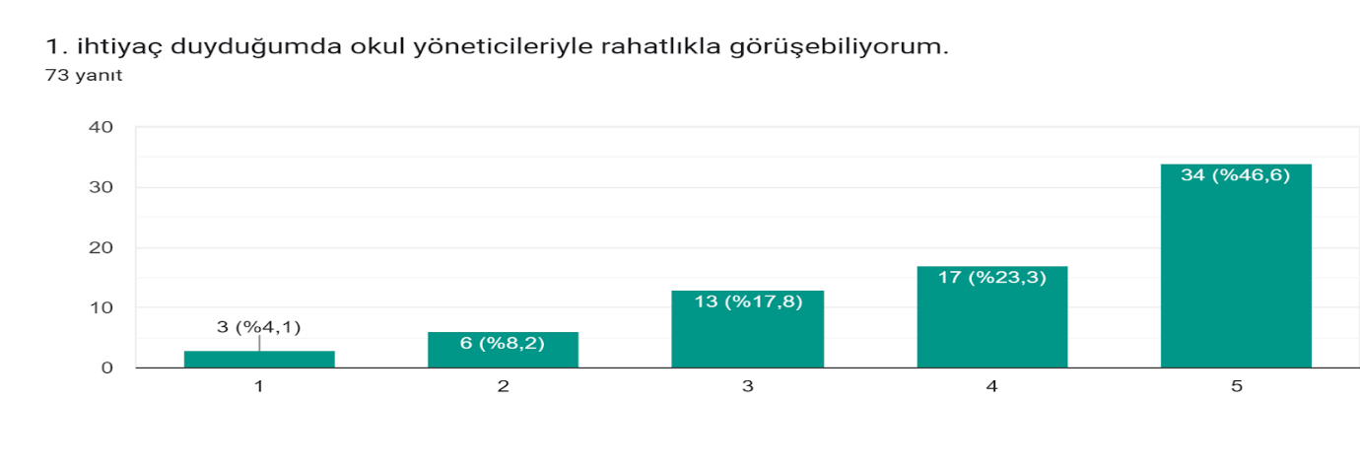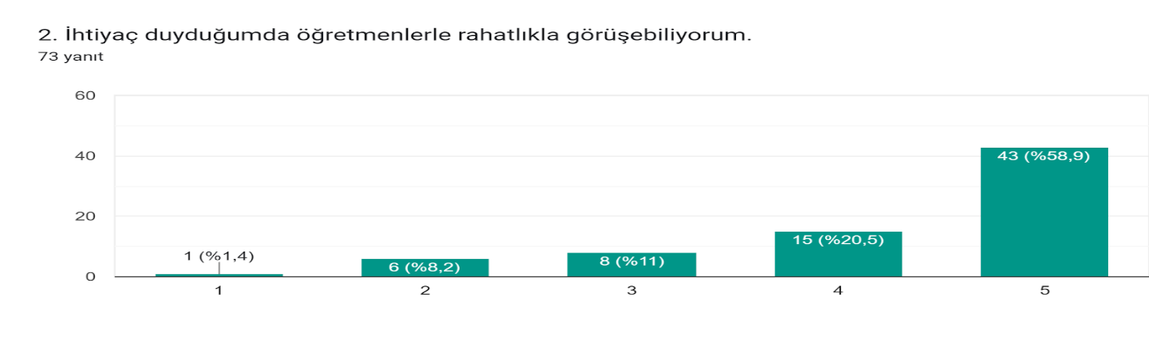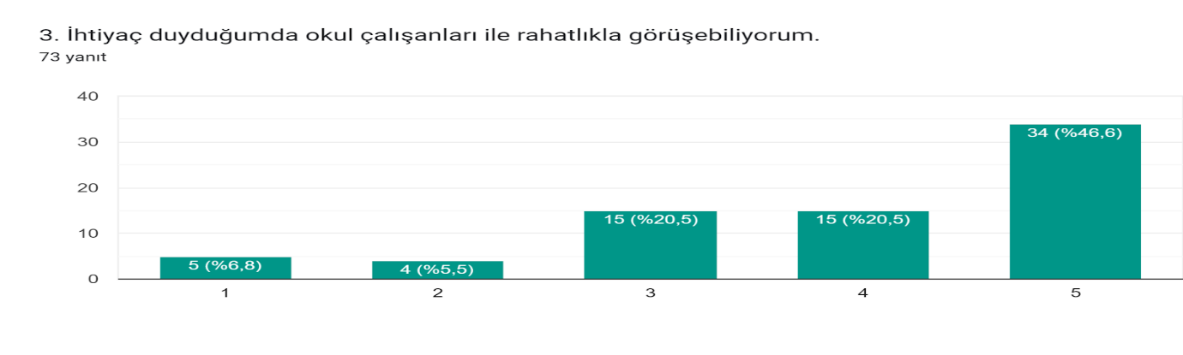Formlar yanıt grafiği. Soru başlığı:   4. Sınıf temsilcimiz, dilek öneri ve şikayetlerimizi ilgili kişilere ulaştırır  
. Yanıt sayısı: 73 yanıt.Formlar yanıt grafiği. Soru başlığı: 5. Arkadaşlarımla ilgili sorunlarım, öğretmenlerim tarafından dikkate alınır.
. Yanıt sayısı: 73 yanıt.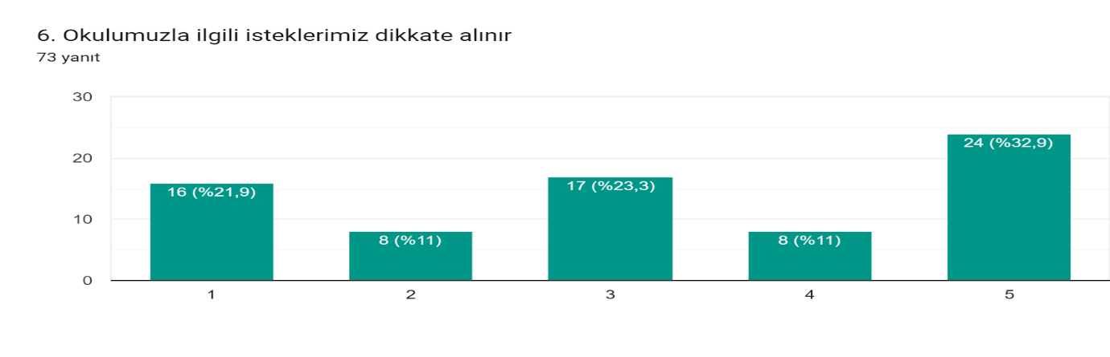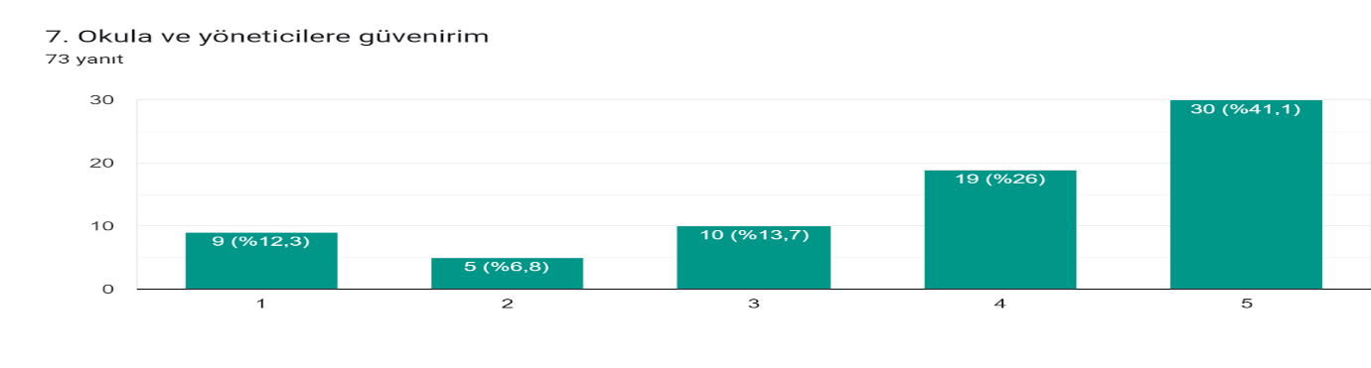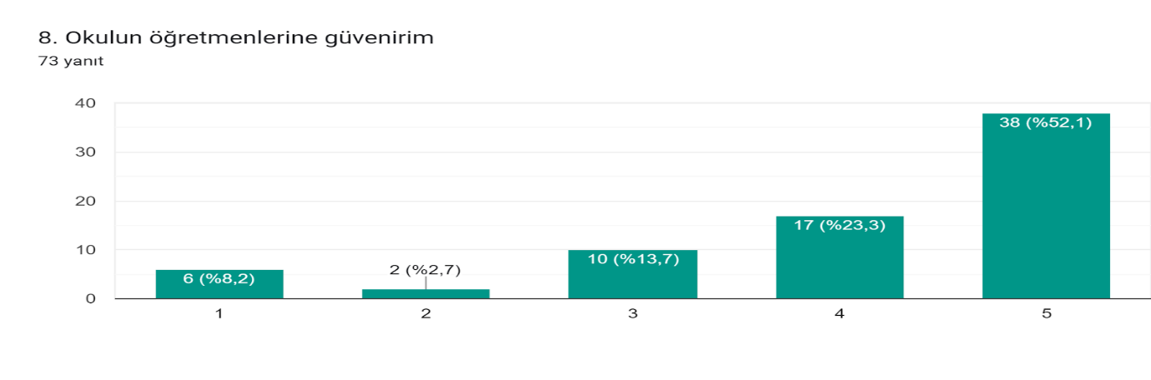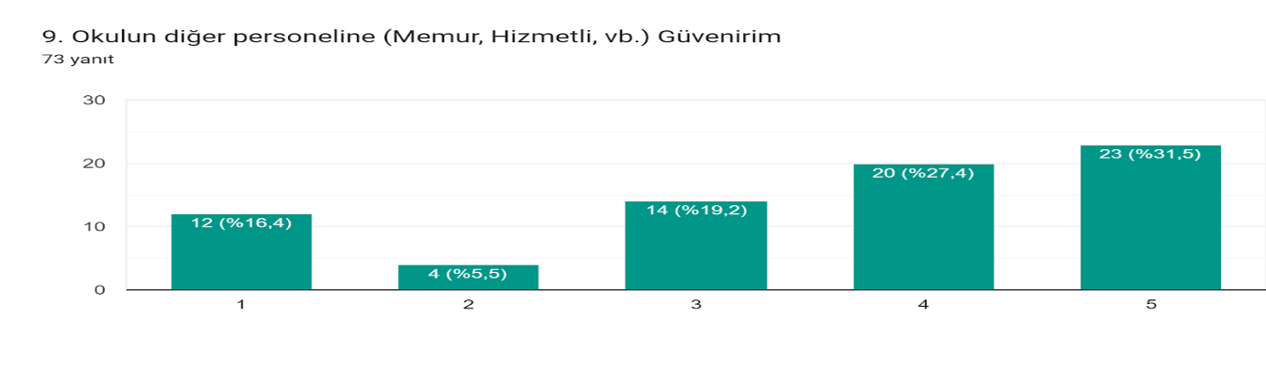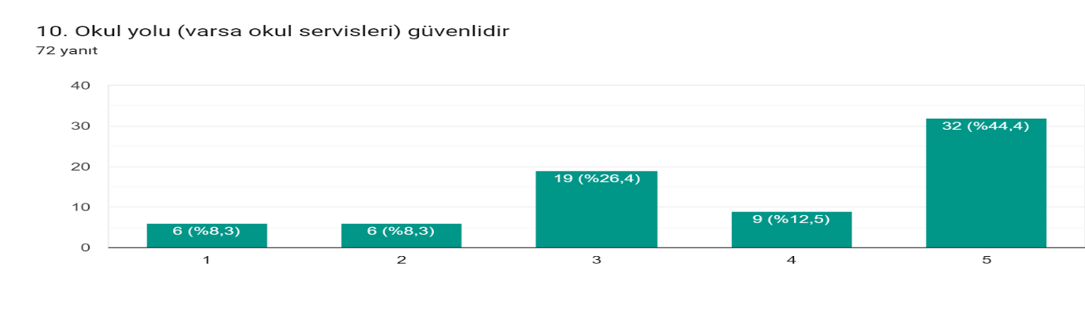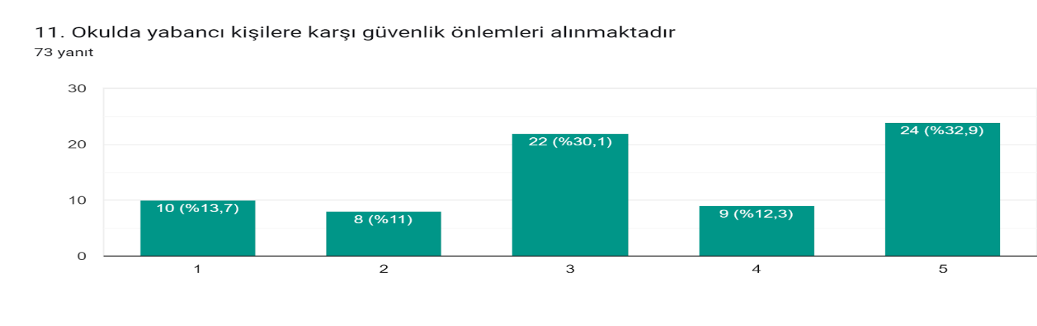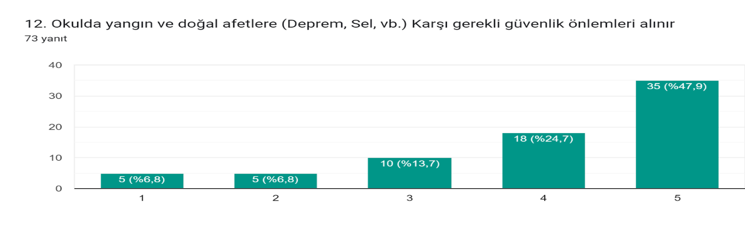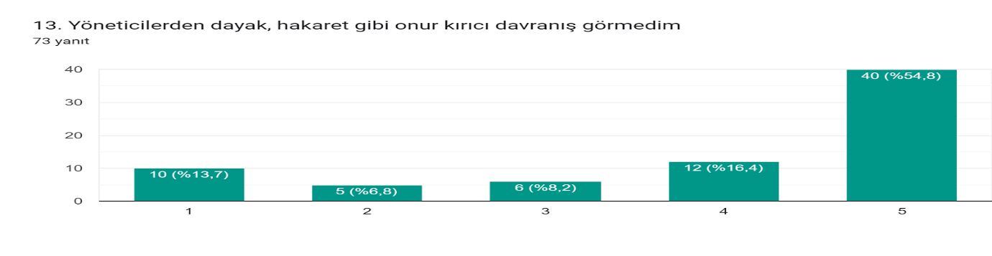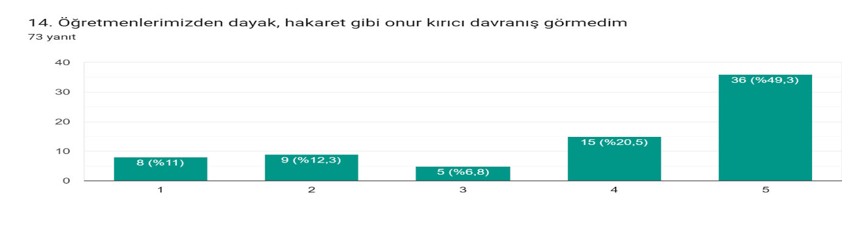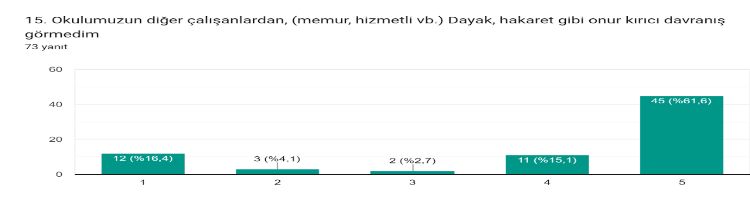Formlar yanıt grafiği. Soru başlığı:  16. Öğrenci temsilcileri demokratik seçimle belirlenir  
. Yanıt sayısı: 73 yanıt.Formlar yanıt grafiği. Soru başlığı: 17. Okulumuzda bizimle ilgili kararlarda görüşlerimiz dikkate alınır
. Yanıt sayısı: 73 yanıt.Formlar yanıt grafiği. Soru başlığı: 18. Okuldan istediğim belgeleri (öğrenci belgesi, kimlik) zamanında alabilirim
. Yanıt sayısı: 72 yanıt.Formlar yanıt grafiği. Soru başlığı: 19. Okulumuzda sağlık sorunu yaşadığımızda gerekli hassasiyet gösterilir
. Yanıt sayısı: 73 yanıt.Formlar yanıt grafiği. Soru başlığı: 20. Dersler seviyemize uygun olarak işlenir
. Yanıt sayısı: 73 yanıt.Formlar yanıt grafiği. Soru başlığı: 21. Okulda edindiğim bilgilerin şimdi veya ileriki hayatımda işime yarayacağını düşünüyorum
. Yanıt sayısı: 73 yanıt.Formlar yanıt grafiği. Soru başlığı: 22. Derslerin işlenişinde bilgisayar, tepegöz, harita, gibi araç-gereçlerden yararlanılmaktadır
. Yanıt sayısı: 72 yanıt.**Formlar yanıt grafiği. Soru başlığı: 23. Aradığım kaynakları (Ansiklopedi vs.) Okulda bulabiliyorum
. Yanıt sayısı: 73 yanıt.Formlar yanıt grafiği. Soru başlığı: 24. Ders kitapları, işlenen konuya uygun olarak seçilmiştir
. Yanıt sayısı: 73 yanıt.Formlar yanıt grafiği. Soru başlığı: 25. Okulumuzdan mezun olduktan sonra gidebileceğim bir üst eğitim kurumu hakkında yönlendirme yapılmaktadır
. Yanıt sayısı: 73 yanıt.Formlar yanıt grafiği. Soru başlığı: 26. Okulumuzdan kişisel sorunlarımızla ilgili rehberlik hizmeti alabilmekteyim
. Yanıt sayısı: 73 yanıt.Formlar yanıt grafiği. Soru başlığı: 27. Teneffüs süreleri yeterlidir
. Yanıt sayısı: 73 yanıt.Formlar yanıt grafiği. Soru başlığı: 28. Teneffüslerde bir sorun olduğunda nöbetçi öğretmenler hemen müdahale ederler
. Yanıt sayısı: 73 yanıt.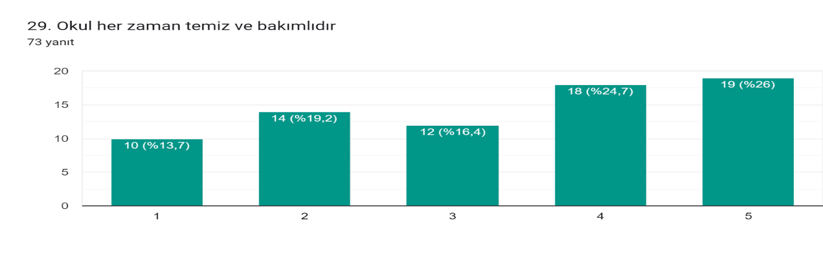 Formlar yanıt grafiği. Soru başlığı: 30. Okulumuzun bahçesi, spor salonu vb. alanları ders dışında da yararlanabileceğim şekilde düzenlenmiştir  
. Yanıt sayısı: 73 yanıt.Formlar yanıt grafiği. Soru başlığı: 31. Okulumuz kantininde satılan yiyecek ve içeceklerin fiyatları uygundur.
. Yanıt sayısı: 71 yanıt.Formlar yanıt grafiği. Soru başlığı: 32. Okul kantininde ihtiyaç duyduğum, beğendiğim ürünleri bulabiliyorum
. Yanıt sayısı: 71 yanıt.Formlar yanıt grafiği. Soru başlığı: 33. Okulun yemekhanesinde beğendiğim yekeleri bulabiliyorum
. Yanıt sayısı: 72 yanıt.Formlar yanıt grafiği. Soru başlığı: 34. Okul yemekhanesindeki yemekleri sağlıklı buluyorum
. Yanıt sayısı: 71 yanıt.Formlar yanıt grafiği. Soru başlığı: 35. Okulda yeterli miktarda sosyal ve kültürel faaliyet düzenlenmektedir
. Yanıt sayısı: 73 yanıt.Formlar yanıt grafiği. Soru başlığı: 36. Düzenlenen sosyal ve kültürel faaliyetlere severek katılıyorum
. Yanıt sayısı: 73 yanıt.Formlar yanıt grafiği. Soru başlığı: 37. Okulum sahip olduğum yetenekleri geliştirme imkanı sağlar
. Yanıt sayısı: 73 yanıt.Formlar yanıt grafiği. Soru başlığı: 38. İlgi duyduğum sportif faaliyet okulda yapma imkanı buluyorum
. Yanıt sayısı: 73 yanıt.Formlar yanıt grafiği. Soru başlığı: 39. Katılacağımız eğitici kolları istek ve yeteneklerimiz doğrultusunda seçeriz
. Yanıt sayısı: 73 yanıt.Formlar yanıt grafiği. Soru başlığı: 40. Katılığım eğitici kol faaliyetlerinden bir çok şey öğrendim
. Yanıt sayısı: 73 yanıt.Formlar yanıt grafiği. Soru başlığı: 41. Okulumuzda belirli gün ve haftalarla (Öğretmenler Günü, Atatürk Haftası, Yeşilay Haftası vb) ilgili kutlamalar yapılmaktadır
. Yanıt sayısı: 73 yanıt.Formlar yanıt grafiği. Soru başlığı: 42. Okulumuzda yapılan belirli gün ve hafta kutlamalarını beğeniyorum  
. Yanıt sayısı: 73 yanıt.Formlar yanıt grafiği. Soru başlığı: 43. Okulda ders içi ve ders dışı başarılar ile örnek davranışlarımız ödüllendirilir
. Yanıt sayısı: 73 yanıt.Formlar yanıt grafiği. Soru başlığı: 44. Öğretmenler sınav sonuçlarının değerlendirmesinde (sözlü, yazılı sınav) tarafsız davranırlar
. Yanıt sayısı: 73 yanıt.Formlar yanıt grafiği. Soru başlığı: 45. Ödüllendirme ve cezalandırmalarda tarafsız ve adil davranılır
. Yanıt sayısı: 73 yanıt.Formlar yanıt grafiği. Soru başlığı: 46. Okulda Atatürk’ ü ve diğer devlet büyüklerini daha iyi tanıdım
. Yanıt sayısı: 73 yanıt.Formlar yanıt grafiği. Soru başlığı: 47. Okulda Atatürk’ e ve diğer devlet büyüklerine sevgim arttı
. Yanıt sayısı: 73 yanıt.Formlar yanıt grafiği. Soru başlığı: 48. Okulda milli ve manevi değerlerimiz benimsetilmektedir
. Yanıt sayısı: 73 yanıt.Formlar yanıt grafiği. Soru başlığı: 49. Okulda temel ahlaki değerler (doğruluk, dürüstlük vb.) kazandırılmaktadır
. Yanıt sayısı: 73 yanıt.Formlar yanıt grafiği. Soru başlığı: 50. Tercih şansım olsa yine bu okulu seçerdim
. Yanıt sayısı: 73 yanıt.**

### Öğrenci Anketi Değerlendirmesi:

Yapılan öğrenci anketi değerlendirildiğinde, Okul, öğretmenler Rehberlik servisi ve idareden genel anlamda memnuniyet oranının yüksek olduğu gözlenmektedir.

Olumsuz olarak değerlendirebileceğimiz sonuçlar; Okul Binası ve diğer fiziki mekânların değerlendirilmesi maddesinde öğrenciler memnuniyetsizliklerini belirtmişlerdir. Bu durum, Okulumuza ait bir Okul Binamızın olmaması ve Biga Halk Eğitim Merkezi Binasında geçici olarak faaliyet göstermesi sebebiyle öğrenciler açısından da olumsuz olarak değerlendirilmektedir. Ayrıca ders saatlerinin fazlalığı, kültür derslerinin sayılarının az olması ve teneffüs sürelerinin kısa olması da öğrenciler açısından olumsuz olarak değerlendirilmiştir.

**Öğretmen Anketi Sonuçları:**

SAFİYE HÜSEYİN ELBİ MTAL

ÖĞRETMEN MEMNUNİYET ANKETİ SONUÇLARI

Formlar yanıt grafiği. Soru başlığı: 1. Yöneticilerimiz  çalışanların görüşlerini dikkate almaktadır.
. Yanıt sayısı: 12 yanıt.Formlar yanıt grafiği. Soru başlığı: 


2 . Yöneticilerimiz işinin gerektirdiği yeterliliğe sahiptir. . Yanıt sayısı: 12 yanıt.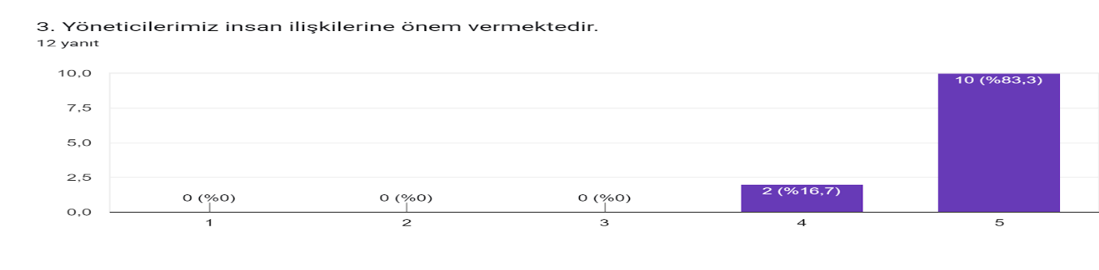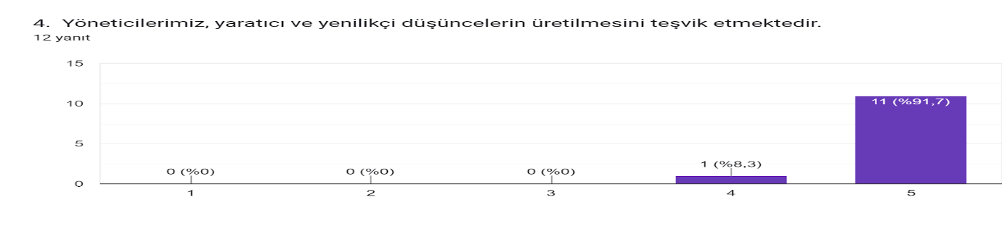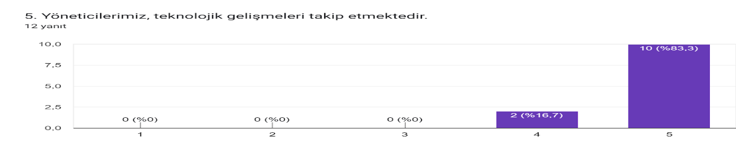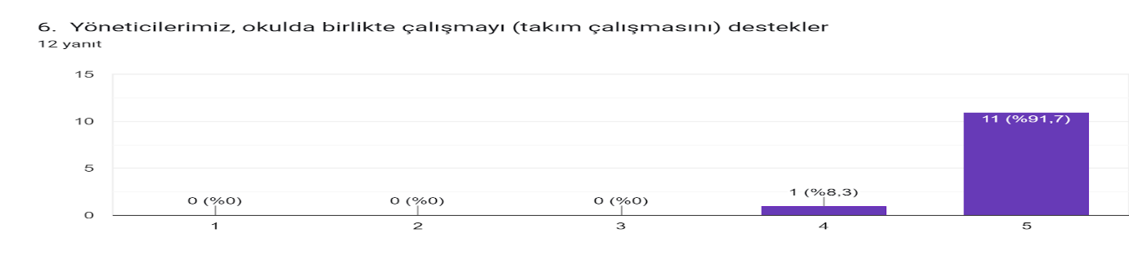Formlar yanıt grafiği. Soru başlığı: 7. Yöneticilerimiz, katıldıkları hizmet-içi eğitim, konferans ve seminer sonuçlarını çalışanlarla paylaşırlar.
. Yanıt sayısı: 12 yanıt.Formlar yanıt grafiği. Soru başlığı: 8. Yöneticiler, çalışanların değişim yaratacak fikirlerini desteklenmektedir.
. Yanıt sayısı: 12 yanıt.Formlar yanıt grafiği. Soru başlığı: 9. Yöneticiler, okulun vizyonunu, stratejilerini, iyileştirmeye açık alanlarını vs.. çalışanlarla paylaşır.
. Yanıt sayısı: 12 yanıt.Formlar yanıt grafiği. Soru başlığı: 10. Yöneticiler, iyileştirme takım çalışmalarının önerilerini dikkate alarak iyileştirmeler yapar.
. Yanıt sayısı: 12 yanıt.Formlar yanıt grafiği. Soru başlığı: 11. Okul yöneticisi,  iyi   performans gösteren  personeli (veya ekibi) aylıkla ödül, takdir, teşekkür vs ile ödüllendirir.
. Yanıt sayısı: 12 yanıt.Formlar yanıt grafiği. Soru başlığı: 12. Yöneticiler, iyi performans gösteren  personeli/ekibi, öğretmenler kurulu toplantılarında, törenlerde vb. duyurarak  takdir eder.
. Yanıt sayısı: 12 yanıt.Formlar yanıt grafiği. Soru başlığı: 13. Yöneticinin çalışanları değerlendirirken kullandığı kriterler çalışanlara duyurulur.
. Yanıt sayısı: 12 yanıt.Formlar yanıt grafiği. Soru başlığı: 14. Yöneticiler, çalışanların performansını etkileyen sebepleri araştırmaktadır.
. Yanıt sayısı: 12 yanıt.Formlar yanıt grafiği. Soru başlığı: 15. Yöneticiler, çalışanların performanslarını yükseltmek için gerekli önlemleri alır.
. Yanıt sayısı: 12 yanıt.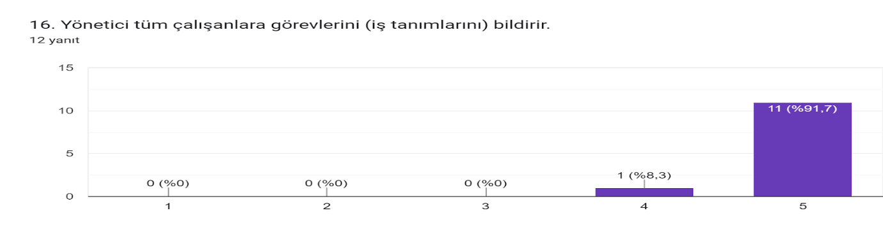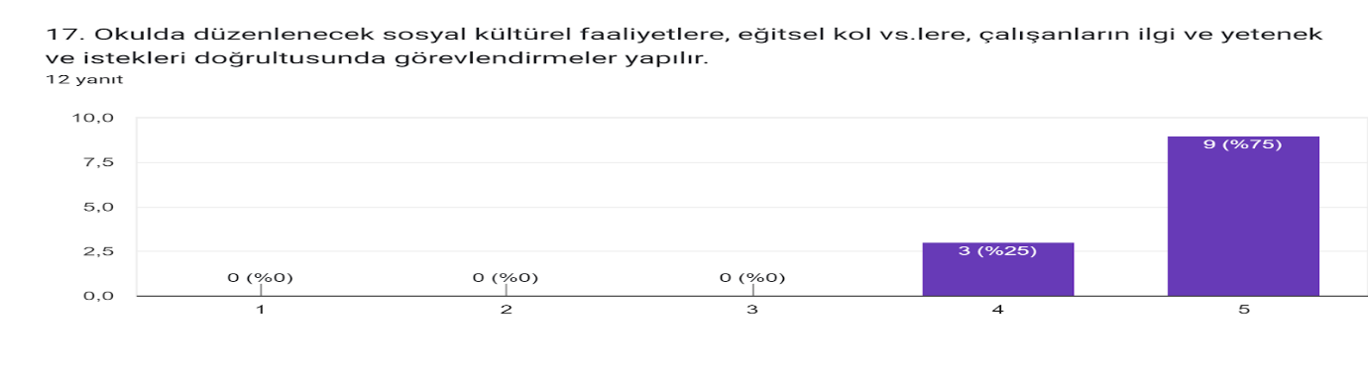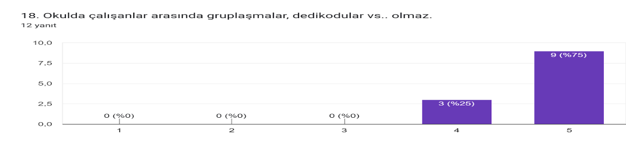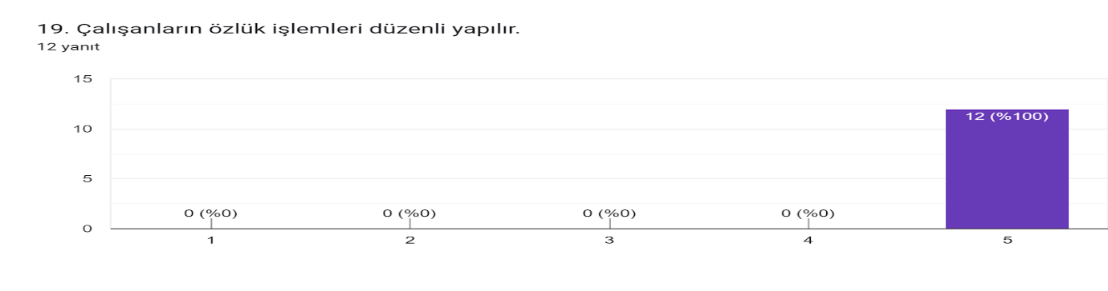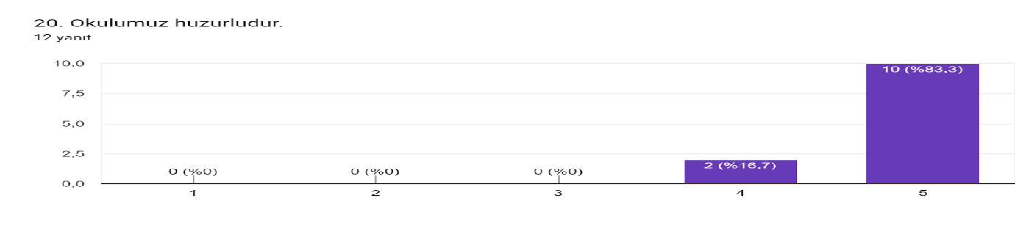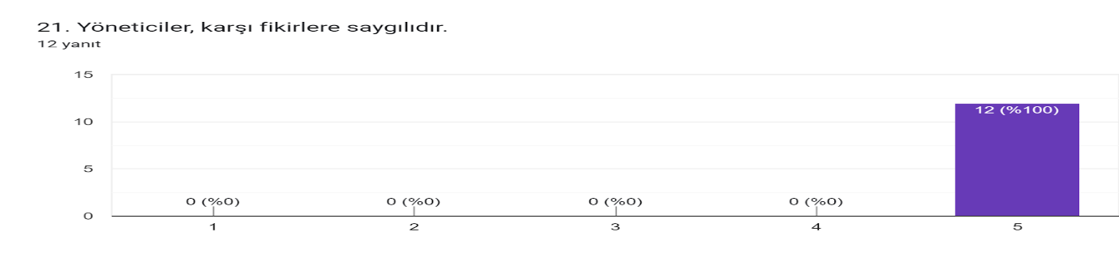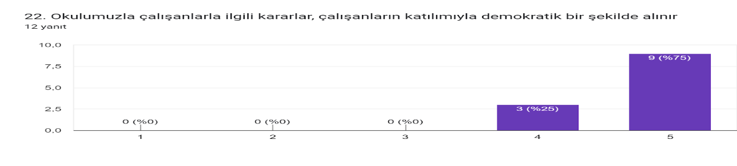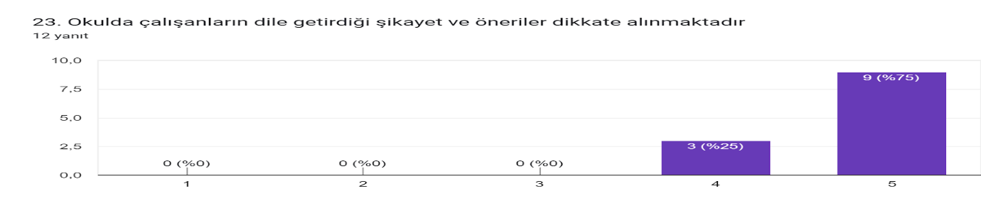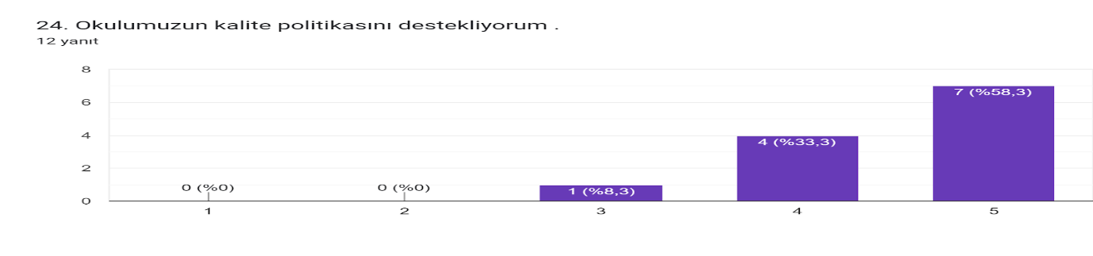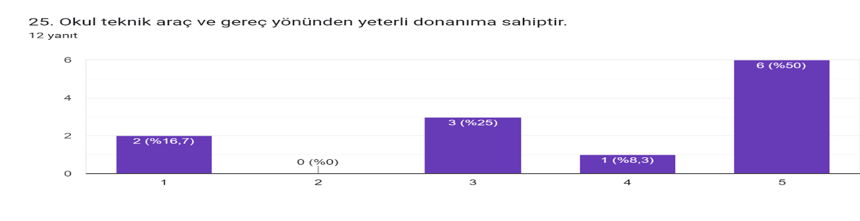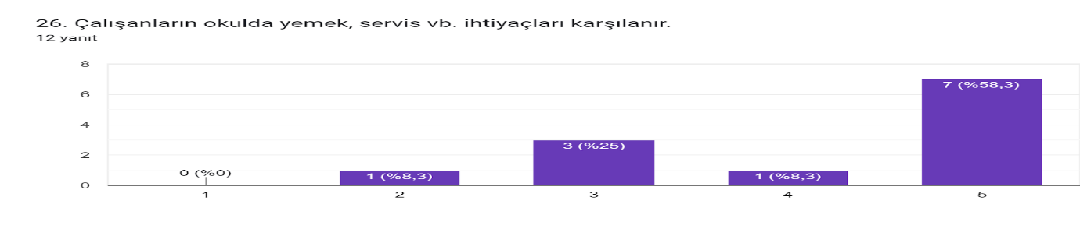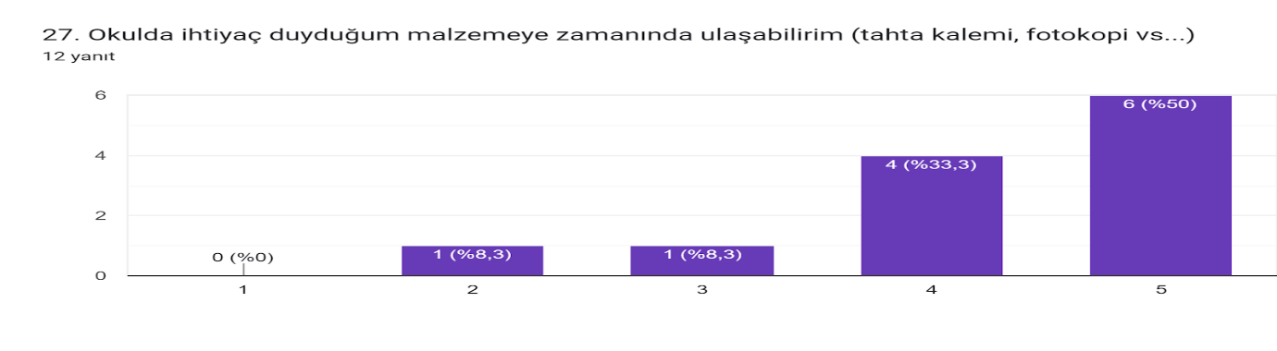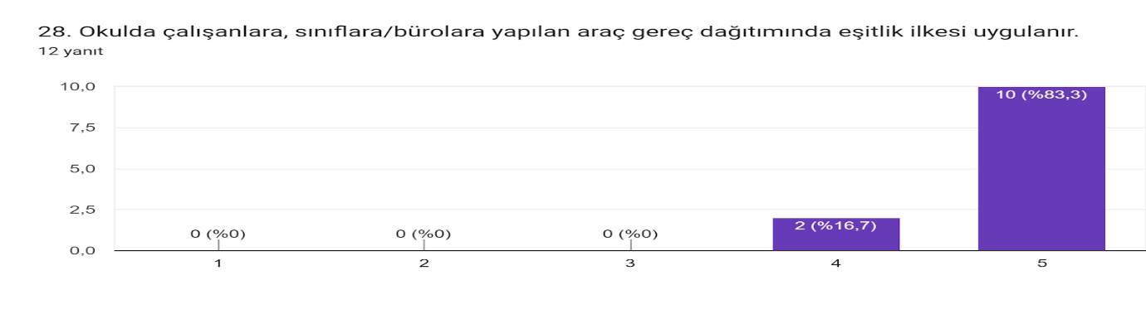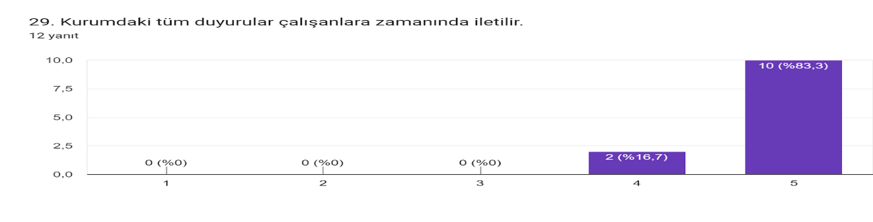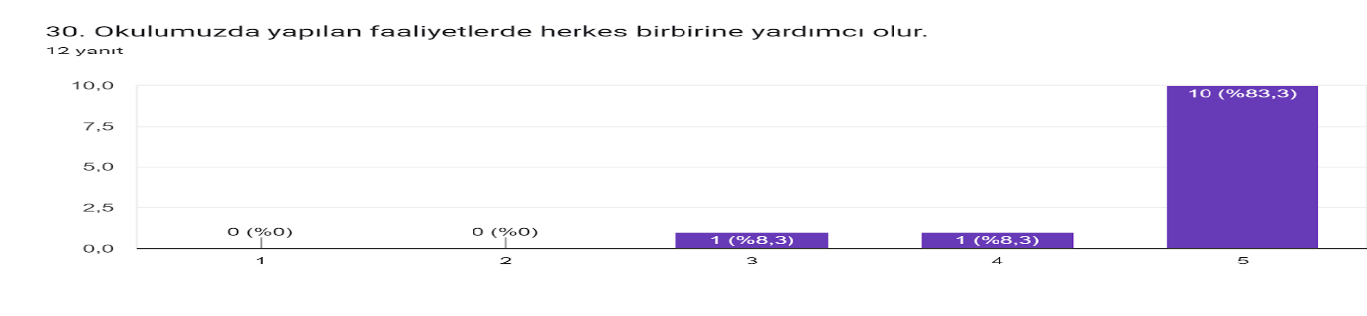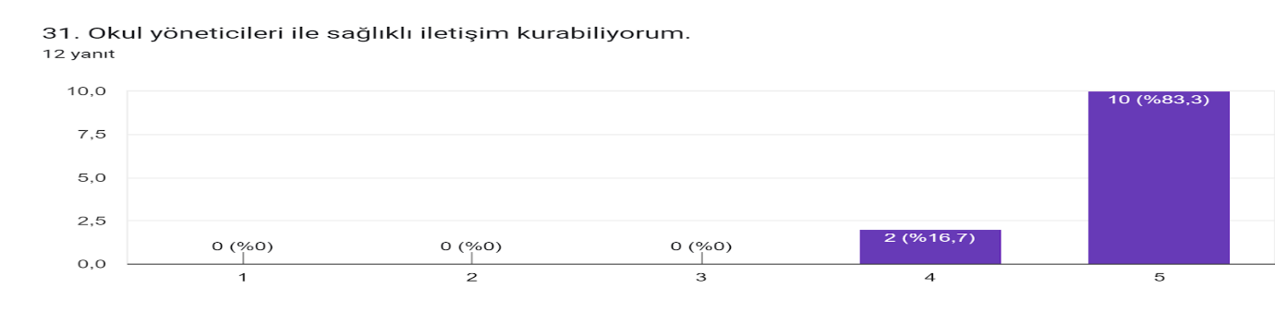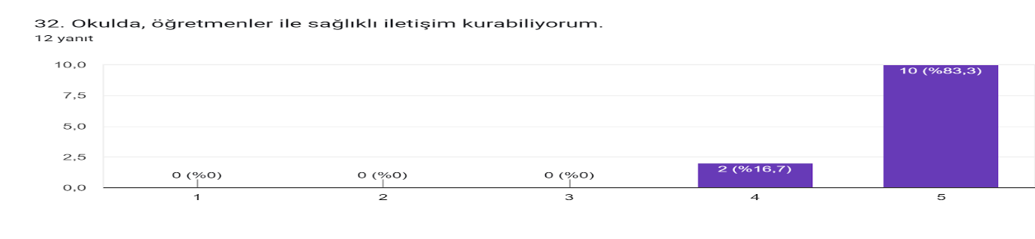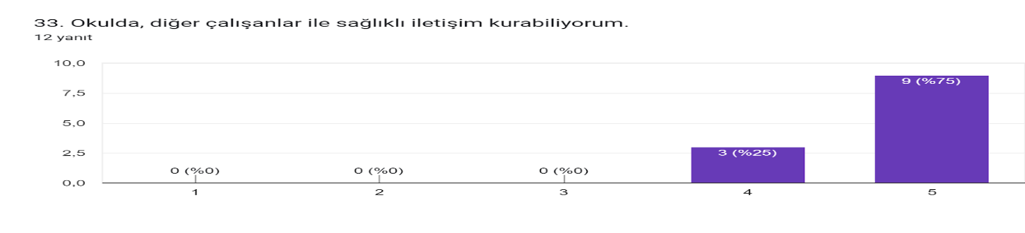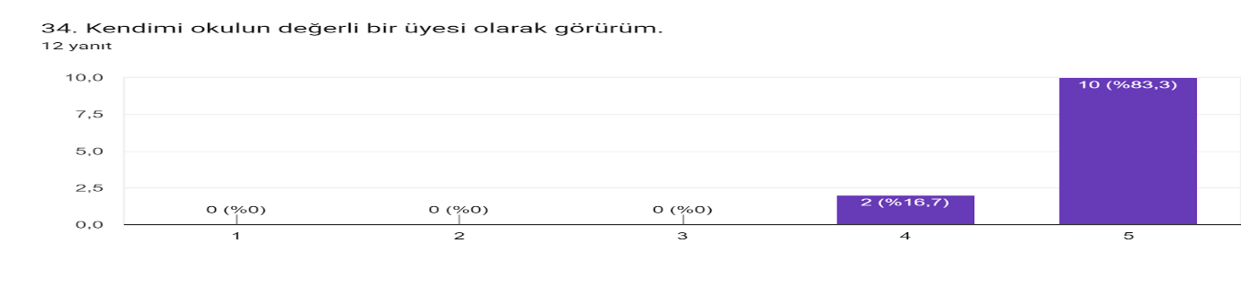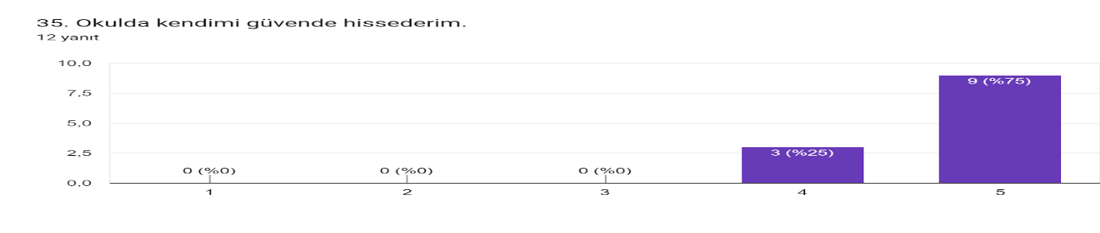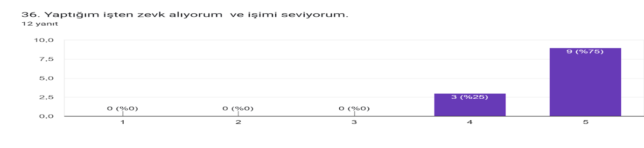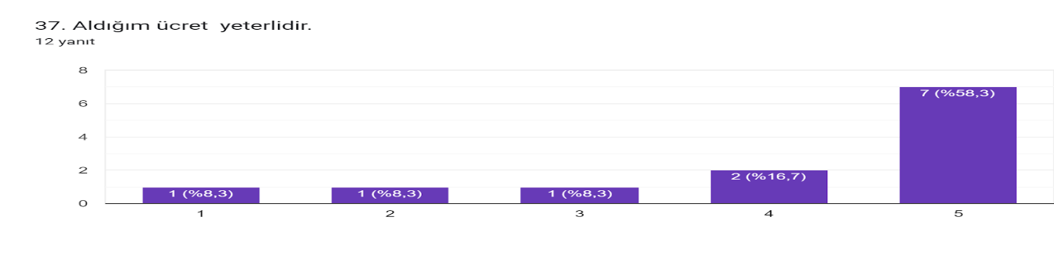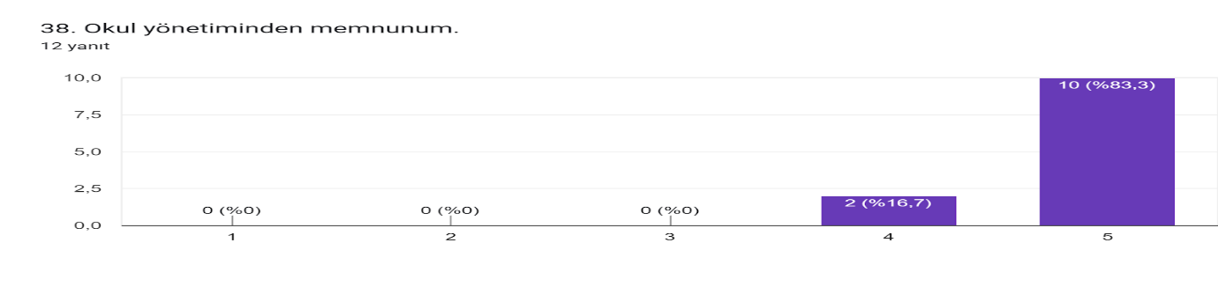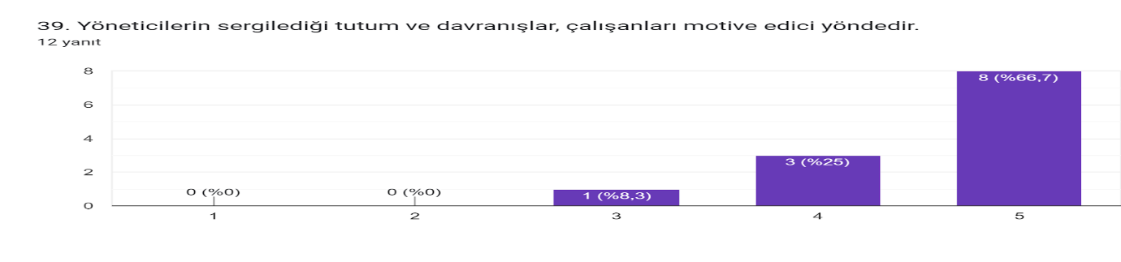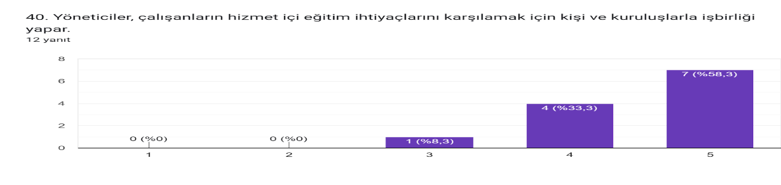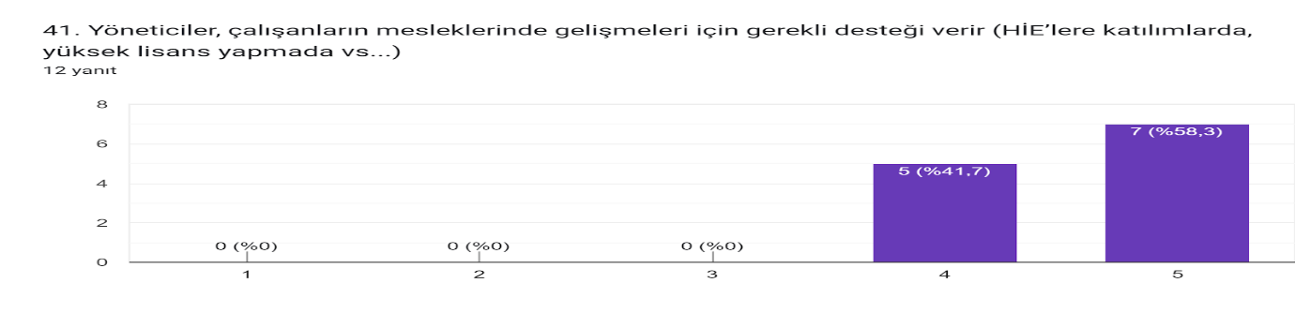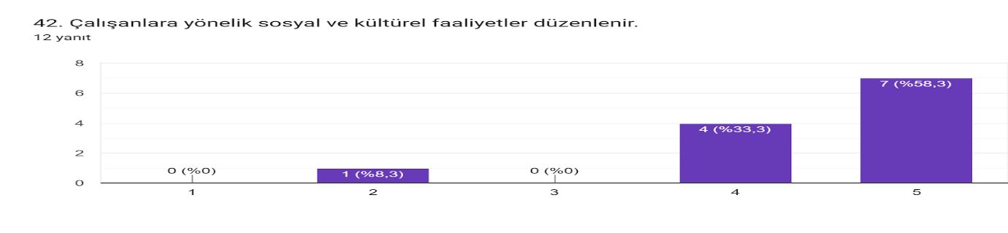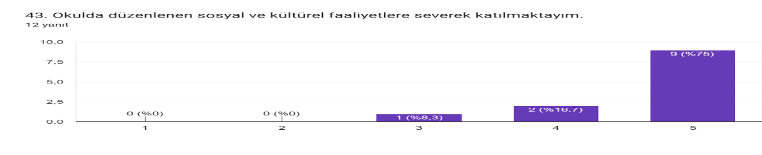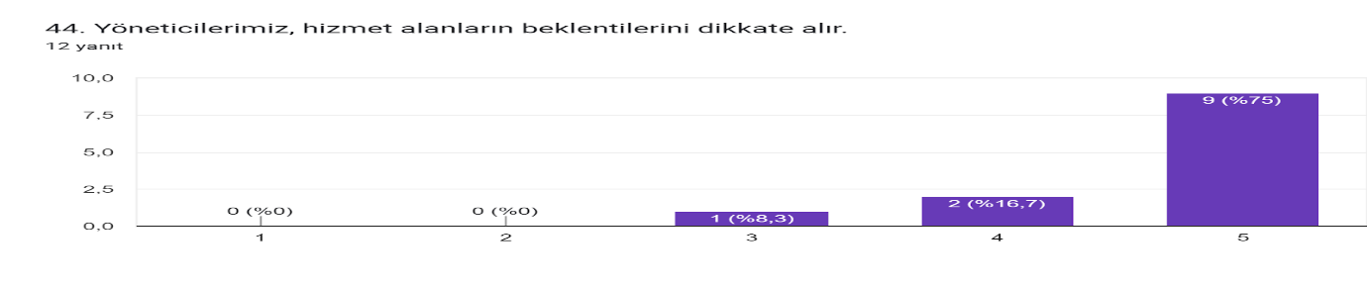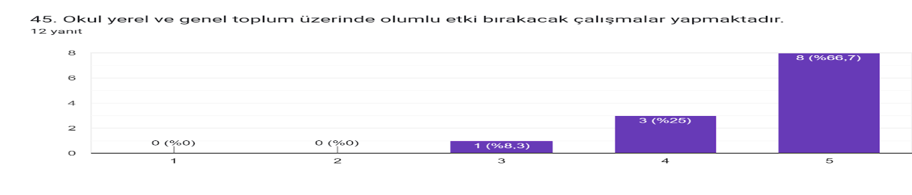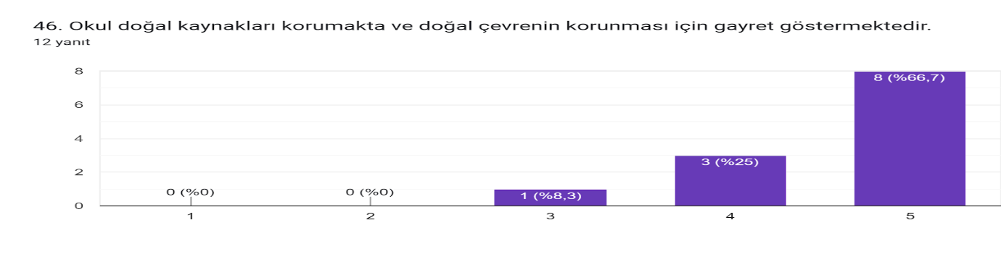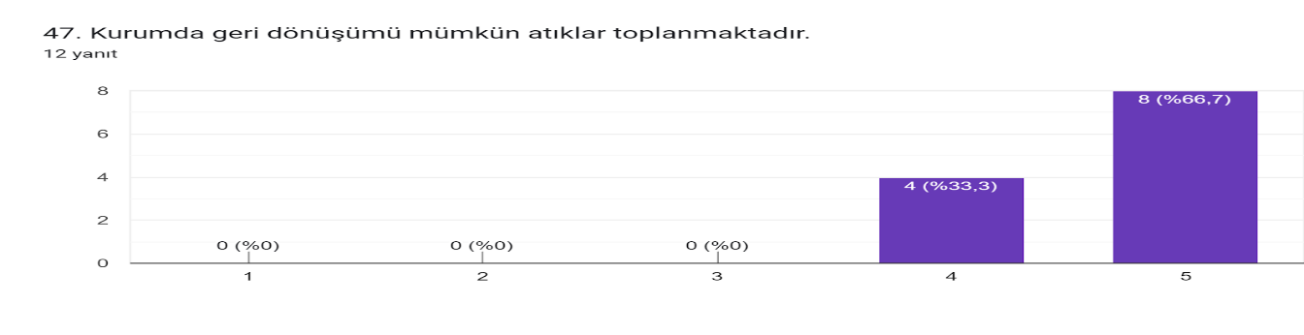

### Öğretmen Anketi Değerlendirmesi:

Öğretmen anketi değerlendirildiğinde Okul İdaresi, öğrenci ve araç gereç açısından memnuniyet oranının oldukça yüksek olduğu gözlenmektedir. Anket sonuçlarına göre olumlu veya olumsuz sonuçlar açısından, öğrenci anketiyle büyük oranda paralellik gösterdiği görülmektedir.

Memnuniyet oranının diğer maddelere oranla daha düşük çıktığı hususlar ise şunlardır; Okul binası ve bölümlerinin yetersizliği ve kültür derslerinin sayılarının az olması.

**Veli Anketi Sonuçları:**

SAFİYE HÜSEYİN ELBİ MTAL

VELİ MEMNUNİYET ANKETİ SONUÇLARI

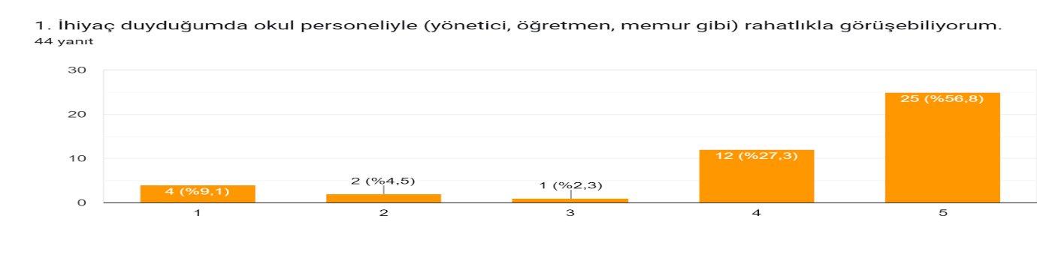

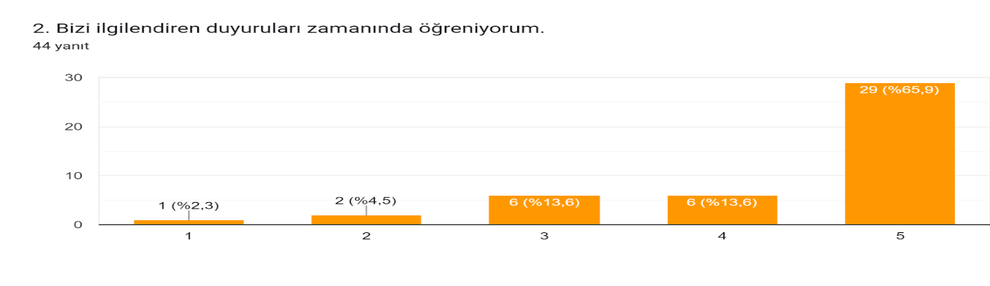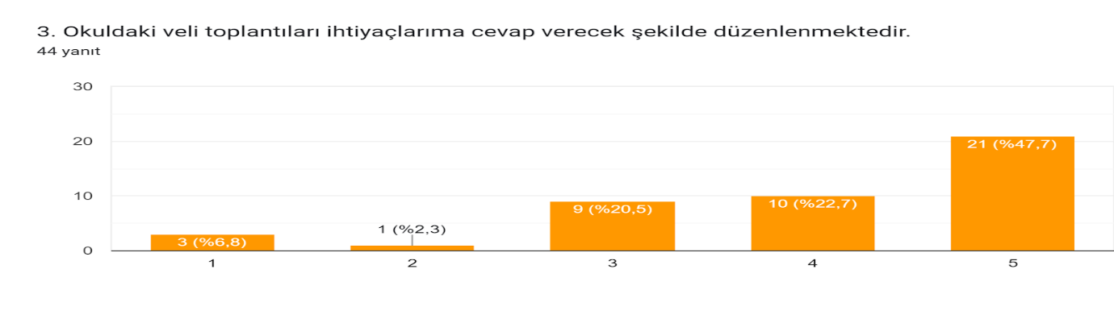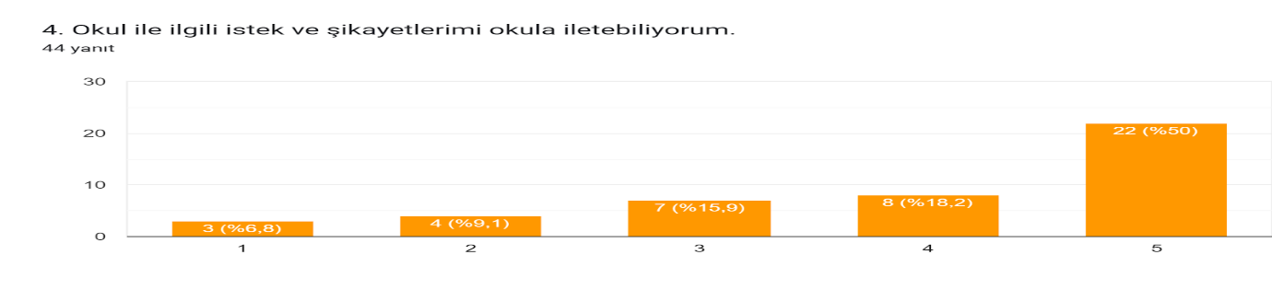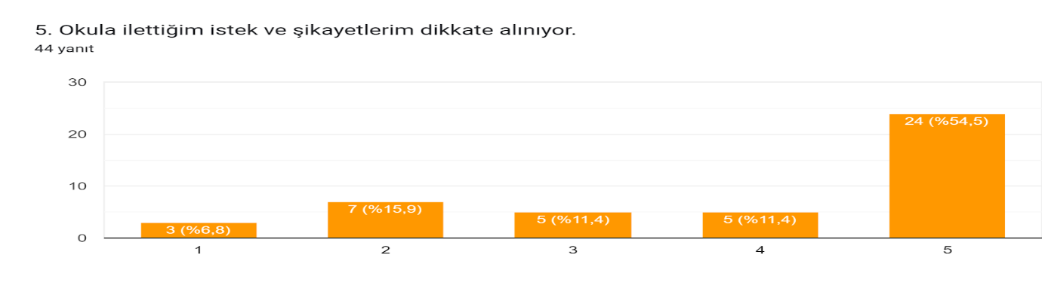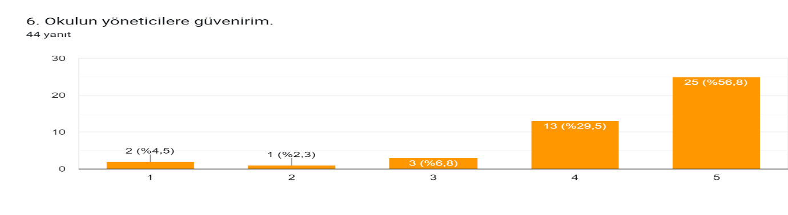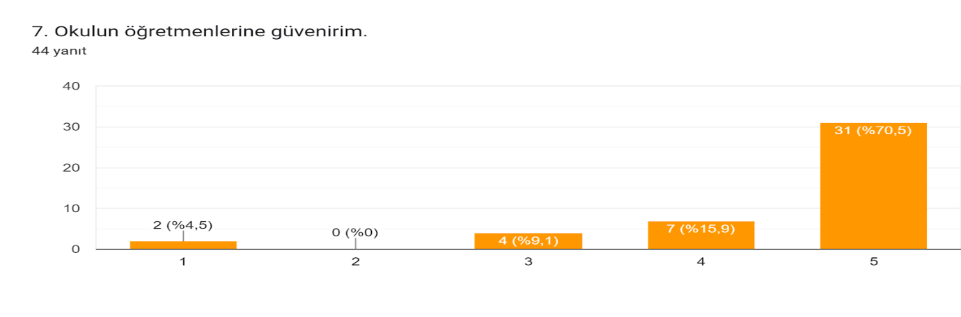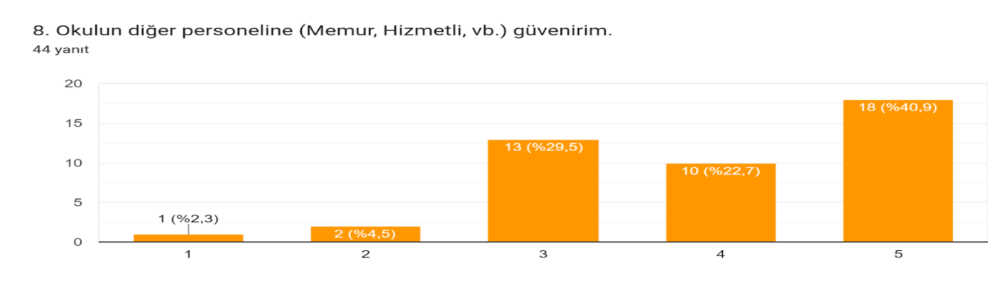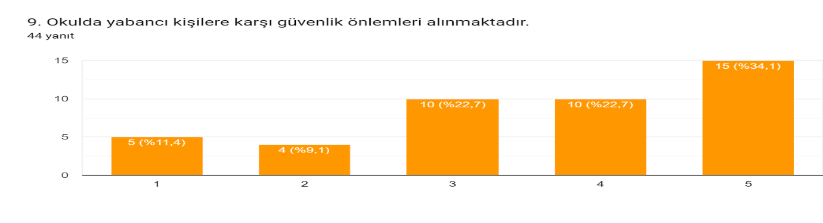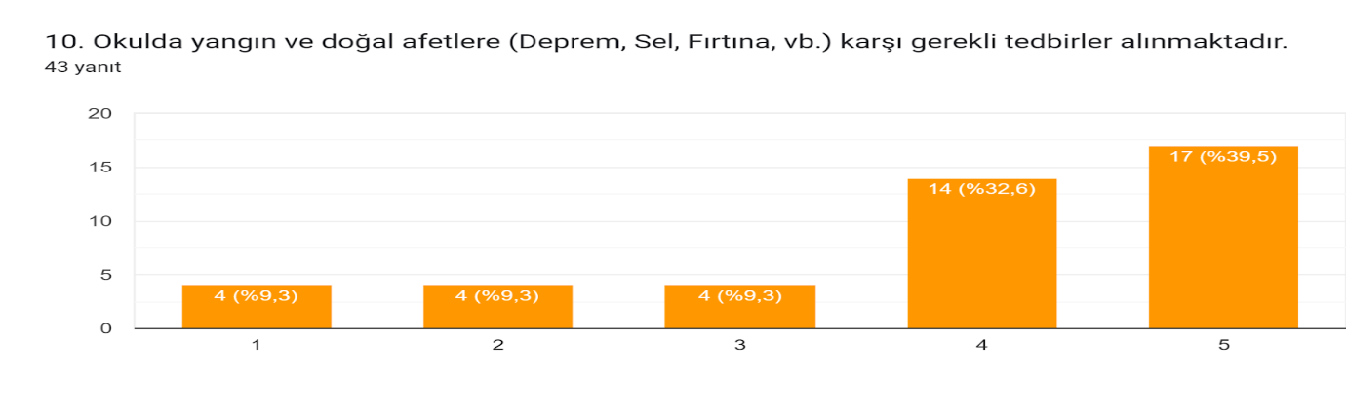Formlar yanıt grafiği. Soru başlığı: 11. Okul yolu (varsa okul servisleri) güvenlidir. 
. Yanıt sayısı: 44 yanıt.Formlar yanıt grafiği. Soru başlığı: 12. Veli temsilcileri, tüm velileri temsil edebilmektedir. 
. Yanıt sayısı: 43 yanıt.Formlar yanıt grafiği. Soru başlığı: 13. Okulda bizi ilgilendiren kararlarda görüşlerimiz dikkate alınır.
. Yanıt sayısı: 44 yanıt.Formlar yanıt grafiği. Soru başlığı: 14. Öğrenci devamsızlık bilgilerine rahatlıkla ulaşabiliyorum.
. Yanıt sayısı: 43 yanıt.Formlar yanıt grafiği. Soru başlığı: 15. Öğrencimin notlarını rahatlıkla takip edebiliyorum.
. Yanıt sayısı: 44 yanıt.Formlar yanıt grafiği. Soru başlığı: 16. Öğrenci işleri ile ilgili belgeler (Nakil, Karne, Mezuniyet Belgesi, vb.) zamanında düzenlenir.
. Yanıt sayısı: 44 yanıt.Formlar yanıt grafiği. Soru başlığı: 17. Çocuğumuz anlamadığı bir şeyi öğretmenine rahatlıkla sorabilmektedir.
. Yanıt sayısı: 44 yanıt.Formlar yanıt grafiği. Soru başlığı: 18. Çocuğumuz okulda öğrendiklerini günlük yaşamda kullanabilmektedir.
. Yanıt sayısı: 43 yanıt.Formlar yanıt grafiği. Soru başlığı: 19. Okulda eğitim-öğretimin sağlıklı bir şekilde yürütülebilmesi için yeterli sayıda görevli vardır.
. Yanıt sayısı: 44 yanıt.Formlar yanıt grafiği. Soru başlığı: 20. Okul her zaman temiz ve bakımlıdır.  
. Yanıt sayısı: 44 yanıt.Formlar yanıt grafiği. Soru başlığı: 21. Okul öğrencilerin sağlığı, gelişimi açısından uygun fiziki ortama sahiptir.
(Rutubetsiz, geniş, ferah, vb.) . Yanıt sayısı: 44 yanıt.Formlar yanıt grafiği. Soru başlığı: 22. Okulun kantininde ve varsa yemekhanesinde satılan malzemeler temiz ve sağlıklıdır.
. Yanıt sayısı: 41 yanıt.Formlar yanıt grafiği. Soru başlığı: 23. Okul kantininde ve varsa yemekhanesinde satılan malzemeler hesaplıdır.
. Yanıt sayısı: 42 yanıt.Formlar yanıt grafiği. Soru başlığı: 24. Okul yatakhanesi temiz ve bakımlıdır. 
. Yanıt sayısı: 33 yanıt.Formlar yanıt grafiği. Soru başlığı: 25. Okuldaki sosyal etkinlikler öğrencimin yeteneklerini geliştirecek şekilde düzenlenmektedir.   
. Yanıt sayısı: 40 yanıt.Formlar yanıt grafiği. Soru başlığı: 26. Öğrencim okulda sosyalleşti.    
. Yanıt sayısı: 44 yanıt.Formlar yanıt grafiği. Soru başlığı: 27. Okulda farkında olmadığım yetenekleri ortaya çıktı.
. Yanıt sayısı: 44 yanıt.Formlar yanıt grafiği. Soru başlığı: 28. Öğrenci başarıları değerlendirilirken tarafsız davranıldığını düşünüyorum.
. Yanıt sayısı: 44 yanıt.Formlar yanıt grafiği. Soru başlığı: 29. Öğrencimin okuldaki başarıları ödüllendirilir.
. Yanıt sayısı: 44 yanıt.Formlar yanıt grafiği. Soru başlığı: 30. Öğrencim okulda milli ve manevi değerler öğrenebilmektedir.
. Yanıt sayısı: 43 yanıt.Formlar yanıt grafiği. Soru başlığı: 31. Öğrencim okulda temel ahlak kurallarını öğrenebilmektedir.   
. Yanıt sayısı: 44 yanıt.Formlar yanıt grafiği. Soru başlığı: 32. Okulda öğrencim olumlu bir kişilik kazanabilmektedir. 
. Yanıt sayısı: 44 yanıt.Formlar yanıt grafiği. Soru başlığı: 33. Okul tesisleri (Sportif, eğlence, kültürel faaliyetler) çevrenin kullanımına sunulmaktadır.   
. Yanıt sayısı: 44 yanıt.Formlar yanıt grafiği. Soru başlığı: 34. Okul, çevre ve insan sağlığı ile ilgili çalışmalara destek verir.    
. Yanıt sayısı: 43 yanıt.Formlar yanıt grafiği. Soru başlığı: 35. Okul, ulusal bayram ve törenlere çevrenin katılımını sağlar. 
. Yanıt sayısı: 44 yanıt.Formlar yanıt grafiği. Soru başlığı: 36. Okul çevre kirliliğinin (gürültü, temizlik, vb.) önlenmesi konusunda duyarlıdır. 
. Yanıt sayısı: 42 yanıt.Formlar yanıt grafiği. Soru başlığı: 37. Okul çalışmaları ve öğrenciler davranışlarıyla çevreye iyi örnek olurlar. 
. Yanıt sayısı: 43 yanıt.Formlar yanıt grafiği. Soru başlığı: 38. Çevreden okulla ilgili olumlu eleştiriler duyarım.  
. Yanıt sayısı: 43 yanıt.Formlar yanıt grafiği. Soru başlığı: 39. Bu okulu başkalarına da tavsiye ederim. 
. Yanıt sayısı: 44 yanıt.

### Veli Anketi Değerlendirmesi:

Veli anketlerinin değerlendirmesi açısından öğrenci ve öğretmen anketleriyle paralellik gösterdiği görülmektedir. Okul İdaresi, öğretmenler ve eğitim öğretim kalitesi açısından memnuniyet oranı oldukça yüksektir.

Okul bina durumu, kültür derslerinin sayılarının azlığı ve toplantılara katılma konularında olumsuz görüş belirttikleri gözlenmektedir.

### Dış Paydaş Anketi Değerlendirilmesi (Biga Devlet Hastanesi)

Biga Devlet Hastanesi çalışanlarına yönelik yapılan ankete 25 kişi katılmıştır. Anket sonucu aşağıdaki gibi oluşmuştur.

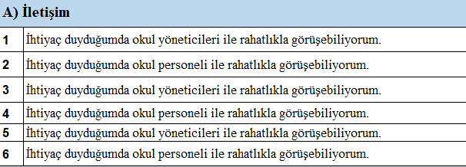

Anket sonucuna göre iletişim maddeleri yönünden verilen cevaplarda %75 kesinlikle katılıyorum maddesi işaretlenmiştir.

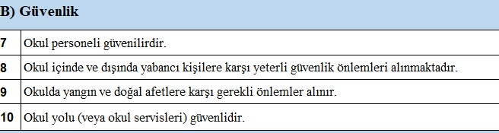

Anket sonuçlarına göre güvenlik maddelerine verilen cevaplara göre %80 kesinlikle katılıyorum maddesi işaretlenmiştir.

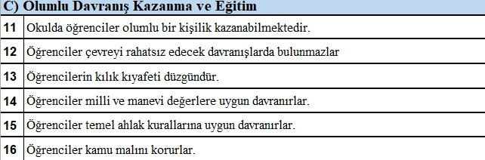

Anket sonuçlarına göre olumlu davranış kazanma ve eğitim maddelerine verilen cevaplara göre %65 kesinlikle katılıyorum maddesi işaretlenmiştir.

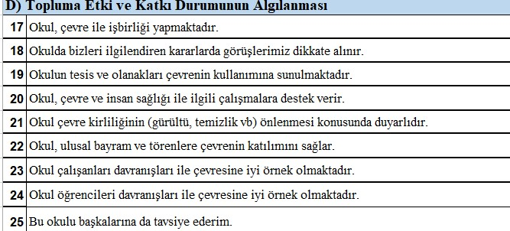

Anket sonuçlarına göre topluma etki ve katkı durumunun algılanması maddelerine verilen cevaplara göre %85 oranında kesinlikle katılıyorum işaretlenmiştir.

## 2.7 Kuruluş İçi Analiz

Bu bölümde; teşkilat yapısı, insan kaynaklarının yetkinlik düzeyi, kurum kültürü, teknoloji ve bilişim altyapısı, fiziki ve mali kaynaklara ilişkin analizlere yer verilmiştir.

## 2.7.1 Teşkilat Şeması

|  |  |  |  |
| --- | --- | --- | --- |
| **Unvan\*** | **Erkek** | **Kadın** | **Toplam** |
| Okul Müdürü | **1** | **0** | **1** |
| Müdür Yardımcısı | **1** | **1** | **2** |
| Branş Öğretmeni | **3** | **7** | **10** |
| Alan Öğretmeni (SAĞLIK) | **1** | **5** | **6** |
| Rehber Öğretmen | **0** | **1** | **1** |
| İdari Personel | **0** | **0** | **0** |
| Yardımcı Personel | **1** | **0** | **1** |
| Güvenlik Personeli | **0** | **0** | **0** |
| **Toplam Çalışan Sayıları** | **7** | **14** | **21** |

## 2.7.2 İnsan Kaynakları

Bu bölümde; okulumuz personeline ilişkin nicel veriler ile personelin sahip olduğu niteliklerin analizi yapılmıştır.

***Tablo 5.*** *Çalışanların Görev Dağılımı*

|  |  |  |  |
| --- | --- | --- | --- |
| **Unvan\*** | **Erkek** | **Kadın** | **Toplam** |
| Okul Müdürü | **1** | **0** | **1** |
| Müdür Yardımcısı | **1** | **1** | **2** |
| Branş Öğretmeni | **3** | **7** | **10** |
| Alan Öğretmeni (SAĞLIK) | **1** | **5** | **6** |
| Rehber Öğretmen | **0** | **1** | **1** |
| İdari Personel | **0** | **0** | **0** |
| Yardımcı Personel | **1** | **0** | **1** |
| Güvenlik Personeli | **0** | **0** | **0** |
| **Toplam Çalışan Sayıları** | **7** | **14** | **21** |

***Tablo 6.*** *İdari Personelin Hizmet Süresine İlişkin Bilgiler*

|  |  |  |
| --- | --- | --- |
| **Hizmet Süreleri** | **2024 Yıl İtibarıyla** | |
| **Kişi Sayısı** | % |
| 1-4 Yıl | YOK |  |
| 5-6 Yıl | YOK |  |
| 7-10 Yıl | YOK |  |
| 10 ve Üzeri | 3 | 100 |

***Tablo 7.*** *Öğretmenlerin Hizmet Süreleri (Yıl İtibarıyla)*

|  |  |  |  |
| --- | --- | --- | --- |
| **Hizmet Süreleri** | **Kadın** | **Erkek** | **Toplam** |
| 1-3 Yıl | Yok | Yok | --- |
| 4-6 Yıl | Yok | Yok | --- |
| 7-10 Yıl | 1 | 1 | 2 |
| 11-15 Yıl | 7 | --- | 7 |
| 16-20 | Yok | Yok | --- |
| 20 ve üzeri | 4 | 3 | 7 |

***Tablo 8.*** *Kurumdaki Mevcut Hizmetli/ Memur Sayısı*

|  |  |  |  |  |  |  |
| --- | --- | --- | --- | --- | --- | --- |
|  | **Görevi** | **Erkek** | **Kadın** | **Eğitim Durumu** | **Hizmet Yılı** | **Toplam** |
| **1** | Memur | Yok | Yok |  |  | --- |
| **2** | Hizmetli | 1 | 0 | İlkokul | 33 | 1 |
| **3** |  |  |  |  |  |  |

***Tablo 9.*** *Okul/kurum Rehberlik Hizmetleri*

|  |  |  |  |  |  |  |  |  |  |
| --- | --- | --- | --- | --- | --- | --- | --- | --- | --- |
| **Mevcut Kapasite** | | | | **Mevcut Kapasite Kullanımı ve Performans** | | | | | |
| Psikolojik Danışman Norm Sayısı | Görev Yapan Psikolojik Danışman Sayısı | İhtiyaç Duyulan Psikolojik Danışman Sayısı | Görüşme Odası Sayısı | Danışmanlık Hizmeti Alan | | | Rehberlik Hizmetleri ile İlgili Düzenlenen Eğitim/Paylaşım Toplantısı vb. Faaliyet Sayısı | | |
| Öğrenci Sayısı | Öğretmen Sayısı | Veli Sayısı | Öğretmenlere Yönelik | Öğrencilere Yönelik | Velilere Yönelik |
| **1** | **1** | **X** | **1** | **151** | **11** | **31** | **2** | **32** | **2** |

## 2.7.3 Teknolojik Düzey

Okulumuzun teknolojik altyapısı ve teknolojiyi kullanabilme düzeyine ilişkin analizi yapılmıştır.

***Tablo 10.*** *Teknolojik Araç-Gereç Durumu*

|  |  |  |  |
| --- | --- | --- | --- |
| Akıllı Tahta Sayısı | 10 | TV Sayısı | 1 |
| Masaüstü Bilgisayar Sayısı | 4 | Yazıcı Sayısı | 2 |
| Taşınabilir Bilgisayar Sayısı | 3 | Fotokopi Makinası Sayısı | 2 |
| Projeksiyon Sayısı | 1 | İnternet Bağlantı Hızı | 16 Mpbs |

***Tablo 11.*** *Fiziki Mekân Durumu*

|  |  |  |  |  |
| --- | --- | --- | --- | --- |
| Fiziki Mekân | **Var** | **Yok** | **Adedi** | **İhtiyaç** |
| Öğretmen Çalışma Odası | X |  | 1 | VAR |
| Ekipman Odası | X |  | 1 | VAR |
| Kütüphane |  | X |  | VAR |
| Rehberlik Servisi | X |  | 1 | YOK |
| Resim Odası |  | X |  | YOK |
| Müzik Odası |  | X |  | YOK |
| Çok Amaçlı Salon | X |  | 1 | VAR |
| Spor Salonu |  | X |  | VAR |

## 2.7.4 Mali Kaynaklar

Okul/Kurumun mali kaynak analizi aşağıda belirtilmiştir.

5018 sayılı Kamu Mali Yönetimi ve Kontrol Kanunu, kalkınma planları ve programlarında yer alan politika ve hedefler doğrultusunda kamu kaynaklarının etkili, ekonomik ve verimli bir şekilde elde edilmesi ve kullanılmasını amaçlanmaktadır. Hesap verebilirliğin ve mali saydamlığın sağlanmasını, kamu bütçelerinin hazırlanmasını, uygulanmasını; tüm mali işlemlerin muhasebeleştirilmesini, raporlanmasını ve mali kontrolün düzenlenmesini okul idaresi tarafından kontrol edilmektedir.

***Tablo 12.*** *Kaynak Tablosu*

|  |  |  |  |  |  |  |
| --- | --- | --- | --- | --- | --- | --- |
| **Kaynaklar** | **2023** | **2024** | **2025** | **2026** | **2027** | **2028** |
| Genel Bütçe | X | X | X | X | X | X |
| Okul Aile Birliği | X | X | X | X | X | X |
| DİĞER | 5.900 | X | X | X | X | X |
| Kira Gelirleri (Kantin) | X | 20.790 | 40.000 | 45.000 | 55.000 | 60.000 |
| TOPLAM | 5900 | 20.790 | 40.000 | 45.000 | 55.000 | 60.000 |

***Tablo 13.*** *Gelir-Gider Tablosu*

|  |  |  |  |  |  |  |
| --- | --- | --- | --- | --- | --- | --- |
| **YILLAR** | **2021** | | **2022** | | **2023** | |
| **HARCAMA KALEMLERİ** | **GELİR** | **GİDER** | **GELİR** | **GİDER** | **GELİR** | **GİDER** |
| Temizlik | 30.554 | 30.554 | 12.150 | 12.148 | 30.200 | 30.198 |
| Küçük Onarım | X | X | X | X | X | X |
| Bilgisayar Harcamaları | X | X | X | X | X | X |
| Büro Makinaları Harcamaları | X | X | X | X | 30.000 | 29.998 |
| Telefon | X | X | X | X | X | X |
| Sosyal Faaliyetler | X | X | X | X | X | X |
| Kırtasiye | 1.743 | 1.743 | 6.701 | 6.701 | 6.260 | 6.259 |
| **GENEL** | **32.297** | **32.297** | **18.851** | **18.849** | **36.460** | **36.557** |

## 2.7.5 İstatistiki Veriler

Okul/kurumla ilgili her türlü sayısal veriler geriye dönük olarak (en az 3 yıllık) verilir. İstatistiki veriler kapsamında incelenecek hususlar;

* Öğrenci durumu (genel mevcut, ortalama sınıf mevcudu, mevcudu en fazla olan ve en az olan sınıf mevcudu sayısı, kaynaştırma eğitimine tabi öğrenci sayısı vs.)

|  |  |  |  |  |  |  |  |
| --- | --- | --- | --- | --- | --- | --- | --- |
| **SINIFI** | Kız | Erkek | **Toplam** | **SINIFI** | Kız | Erkek | **Toplam** |
| 9/A | 24 | 9 | 33 | 11/C | 14 | 0 | 14 |
| 9/B | 27 | 8 | 35 | 12/A | 10 | 21 | 31 |
| 10/A | 18 | 13 | 31 | 12/B | 9 | 10 | 19 |
| 10/B | 12 | 10 | 22 | 12/C | 18 | 0 | 18 |
| 10/C | 14 | 0 | 14 |  |  |  |  |
| 11/A | 7 | 12 | 19 |  |  |  |  |
| 11/B | 13 | 6 | 19 | **TOPLAM ÖĞRENCİ SAYISI** | **166** | **89** | **255** |

* Okul/kurumun akademik başarısı (ulusal düzeyde yapılan sınavlarda başarı sağlayan öğrenci sayısı ve mevcuda oranı, il başarı sırası, sınıfını doğrudan geçen öğrenci sayısı/oranı, sınıf tekrarı yapan öğrenci sayısı/oranı vb.)

|  |  |  |
| --- | --- | --- |
|  | **2021-2022** | **2022-2023** |
| Üniversite sınavına giren öğrenci sayısı | 58 | 39 |
| Yerleşen öğrenci sayısı | 23 | 17 |
| Yüzdelik oranları | %39.7 | %42.5 |

|  |  |  |
| --- | --- | --- |
|  | **2021-2022** | **2022-2023** |
| Sınıfı doğrudan geçen öğrenci sayısı | X | 241 |
| Sınıf tekrarına kalan öğrenci sayısı | X | 11 |
| Sınıfı geçen Yüzdelik oranı | X | % 95.65 |

* Okul/kurumda yapılan kültürel faaliyetlerin (gezi, sergi vb.) neler olduğu; kültürel faaliyetlerde görev alan öğretmen, öğrenci velilerin sayısı.

(2023-2024 Eğitim Öğretim Yılı Boyunca)

|  |  |  |  |  |
| --- | --- | --- | --- | --- |
| **FAALİYET ADI** | **KATILAN ÖĞRETMEN SAYISI** | **KATILAN ÖĞRENCİ SAYISI** | **KATILAN VELİ SAYISI** | **TOPLAM** |
| Bursa AFAD gezisi | 3 | 32 | x | 35 |
| Uludağ Üniversite Gezisi | 2 | 27 | x | 29 |
| İzmir Kâtip Çelebi Üniversite Gezisi | 3 | 35 | x | 38 |
| İstanbul Gezisi | 4 | 43 | x | 47 |
| Çanakkale Gezisi | 2 | 14 | x | 16 |

* Spor kulübü faaliyetleri (Hangi branşlarda takım oluşturulduğu, antrenör sayısı, lisanslı öğrenci sayısı, bu alanda kazanılan başarılar, mezun olduktan sonra spora devam eden öğrenci sayısı vb.)

|  |  |  |  |  |  |  |
| --- | --- | --- | --- | --- | --- | --- |
| **2023-2024 EĞİTİM ÖĞRETİM YILI**  **BİGA SAFİYE HÜSEYİN ELBİ MESLEKİ VE TEKNİK ANADOLU LİSESİ SPOR FAALİYETLERİ** | | | | | | |
| **SIRA** | **BRANŞ** | **KATEGORİ** | **MAÇ VE YARIŞMALARA KATILAN**  **SPORCU SAYISI** | **MAÇ SAYISI** | **YARIŞMA SAYISI** | **ALINAN DERECE** |
| 1 | KROS | GENÇ (A) KIZ | 5 |  | 1 | Takım Halinde İl Birinciliği |
| 2 | KROS | GENÇ (A) ERKEK | 6 |  | 1 | Takım Halinde İl İkinciliği |
| 3 | KROS | GENÇ (B) KIZ | 6 |  | 1 | Bireysel Olarak  1 Adet İl Üçüncülüğü Madalyası  1 Adet İl Dördüncülüğü Madalyası |
| 4 | KROS | GENÇ (B) ERKEK | 3 |  | 1 | Bireysel Olarak  1 Adet İl Üçüncülüğü Madalyası  1 Adet İl Dördüncülüğü Madalyası |
| 5 | BİLEK GÜREŞİ | GENÇ (A) KIZ | 11 | 21 |  | İl Birinciliği  (Bireysel Olarak  5 Adet İl Birinciliği Madalyası) |
| 6 | BİLEK GÜREŞİ | GENÇ (A) ERKEK | 11 | 30 |  | İl Birinciliği  (Bireysel Olarak  2 Adet İl Birinciliği Madalyası) |
| 7 | BİLEK GÜREŞİ | GENÇ (B) KIZ | 20 | 35 |  | İl Birinciliği  (Bireysel Olarak  6 Adet İl Birinciliği Madalyası) |
| 8 | HENTBOL | GENÇ (A) KIZ | 12 | 2 |  | Takım Halinde İl Üçünçülüğü |
| 9 | HENTBOL | GENÇ (A) ERKEK | 11 | 1 |  | Takım Halinde İl İkinciliği |
| 10 | SPOR TIRMANIŞI | GENÇ (A) KIZ | 4 | 1 |  | Takım Halinde İl Birinciliği |
| 11 | SPOR TIRMANIŞI | GENÇ (A) ERKEK | 6 | 1 |  | Takım Halinde İl Birinciliği |
| 12 | SPOR TIRMANIŞI | GENÇ (B) KIZ | 10 | 1 |  | Takım Halinde İl Birinciliği |
| 13 | SPOR TIRMANIŞI | GENÇ (B) ERKEK | 4 | 1 |  | Takım Halinde İl Birinciliği |
| 14 | ORYANTİRİNG | GENÇ (A) KIZ | 5 | 1 |  | -- |
| 15 | ORYANTİRİNG | GENÇ (A) ERKEK | 6 | 1 |  | -- |
| 16 | ORYANTİRİNG | GENÇ (B) KIZ | 4 | 1 |  | Takım Halinde İl İkinciliği |
| 17 | ORYANTİRİNG | GENÇ (B) ERKEK | 4 | 1 |  | -- |
| 18 | BOWLİNG | GENÇ (A) KIZ | 7 | 2 |  | Takım Halinde İl İkinciliği |
| 19 | BOWLİNG | GENÇ (A) ERKEK | 7 | 3 |  | Takım Halinde İl Birinciliği |
| 20 | KARATE | GENÇ (A) KIZ | 1 | 3 |  | İl Üçünçüsü  (Bireysel Olarak  1 Adet İl Üçüncülüğü Madalyası) |
| 21 | FUTSAL | GENÇ (A) KIZ | 15 | 2 |  | -- |
| 22 | BOCCE | GENÇ (A) KIZ | 7 | 4 |  | -- |
| 23 | BOCCE | GENÇ (A) ERKEK | 5 | 5 |  | -- |
| 24 | DART | GENÇ (A) KIZ | 5 | 3 |  | -- |
| 25 | DART | GENÇ (A) ERKEK | 5 | 3 |  | -- |
| 26 | KORFBOL | GENÇ (A) KARMA | 14 | 2 |  | Takım Halinde İl Birinciliği |
| 27 | PUANLI ATLETİZM | GENÇ (A) KIZ | 6 |  | 1 | Takım Halinde İl Üçüncülüğü |
| 28 | PUANLI ATLETİZM | GENÇ (A) ERKEK | 12 |  | 1 | Takım Halinde İl Dördüncülüğü |
| 29 | PUANLI ATLETİZM | GENÇ (B) KIZ | 8 |  | 1 | Bireysel Olarak  4 Adet İl Birinciliği Madalyası  1 Adet İl İkinciliği Madalyası  1 Adet İl Üçüncülüğü Madalyası  1 Adet İl Dördüncülüğü Madalyası |
| 30 | PUANLI ATLETİZM | GENÇ (B) ERKEK | 6 |  | 1 | Bireysel Olarak  1 Adet İl Birinciliği Madalyası  5 Adet İl İkinciliği Madalyası  1 Adet İl Dördüncülüğü Madalyası |
| 31 | Ç.KALE ATATÜRK KOŞUSU | YILDIZ KIZ | 5 |  | 1 | Takım Halinde İl İkinciliği |
| 32 | Ç.KALE ATATÜRK KOŞUSU | YILDIZ ERKEK | 4 |  | 1 | Takım Halinde İl İkinciliği |
| 33 | Ç.KALE CUMHURİYET KOŞUSU | YILDIZ KIZ | 4 |  | 1 | Takım Halinde İl Üçüncülüğü |
| 34 | Ç.KALE CUMHURİYET KOŞUSU | GENÇ (A) ERKEK | 4 |  | 1 | TAKIM HALİNDE İL ÜÇÜNCÜLÜĞÜ |
| 35 | BİLEK GÜREŞİ  KIRKLARELİ  GURUP MÜSABAKALARI | GENÇ (A) KIZ | 4 | 10 |  | ---- |
| 36 | BİLEK GÜREŞİ  KIRKLARELİ  GURUP MÜSABAKALARI | GENÇ (A) ERKEK | 1 | 3 |  | ---- |
| 37 | KROS  KUŞADASI (AYDIN)  GURUP MÜSABAKALARI | GENÇ (A) KIZ | 4 |  | 1 | -- |

**TOPLAM:**

Bu Yıl Okul Sporlarına 37 Kategoride Katılım Sağlandı.

Sporcu Öğrenci Sayımız: 252

Lisanslı Öğrenci Sayımız: 123

(Not: Sporcu Öğrenci Sayımız 252 Olmasına Rağmen, Lisanslı Öğrenci Sayımız 123. Bir Öğrenci 3 Spor Branşında Okulunun Maçlarında Ve Yarışlarında Temsil Edebilir, Onun İçin Sporcu Öğrenci Sayımız 252 Oluyor)

Katılmış Olduğumuz Maç Sayısı: 137

Katılmış Olduğumuz Yarış Sayısı: 13

**SPOR KULÜBÜ FAALİYETLERİ:** TÜM SPOR FAALİYETLERİ YUKARIDA BELİRTİLMİŞTİR.

**HANGİ BRANŞLARDA TAKIM OLUŞTURULDU:** AŞAĞIDA BELİRTİLMİŞTİR.

1) KROS 7) BİLEK GÜREŞİ

2) HENTBOL 8) SPOR TIRMANIŞI (DAĞCILIK)

3) ORYANTİRİNG 9) BOWLİNG

4) KARATE 10) FUTSAL

5) BOCCE 11) DART

6) KORFBOL 12) PUANLI ATLETİZM

**ANTRENÖR SAYISI:** 1 (BEDEN EĞİTİMİ ÖĞRETMENİ)

**LİSANSLI ÖĞRENCİ SAYIMIZ:** 123

**MEZUN OLDUKTAN SONRA SPORA DEVAM EDEN ÖĞRENCİ SAYISI:** 15

* Sosyal kulüplerin çalışması (kurulan sosyal kulüpler ve bunların gerçekleştirdiği projeler)

|  |  |  |  |  |
| --- | --- | --- | --- | --- |
| **KURULAN KULÜPLER** | **Kulüp Öğrenci Sayısı** | **Danışman öğretmen sayısı** | **Gerçekleştirilen Proje/Faaliyet** | **Proje / Faaliyetlere Katılan Öğrenci Sayısı** |
| Afet Hazırlık Kulübü | 34 | 2 | Deprem Tatbikatı | 255 |
| İlk Yardım Tatbikatı | 28 |
| Ben Her Yerde Varım Projesi | 34 |
| Çocuk Hakları Kulübü | 35 | 2 | Ben Her Yerde Varım Projesi | 35 |
| Değerler Kulübü | 32 | 2 | ÇEDES Projesi | 32 |
| Ben Her Yerde Varım Projesi | 32 |
| Gezi, Tanıtma ve Turizm Kulübü | 32 | 2 | Ben Her Yerde Varım Projesi | 32 |
| Kültür ve Edebiyat Kulübü | 25 | 2 | Ben Her Yerde Varım Projesi | 25 |
| Dilimizin Zenginlikleri Projesi | 25 |
| Meslek Tanıtma Kulübü | 31 | 2 | Ben Her Yerde Varım Projesi | 31 |
| Spor Kulübü | 37 | 1 | Ben Her Yerde Varım Projesi | 37 |
| Sağlık Temizlik Beslenme Kızılay Kulübü | 31 | 1 | Ben Her Yerde Varım Projesi | 31 |

* Rehberlik hizmetleri (yararlanan öğrenci sayısı ve diğer faaliyetleri),

|  |  |  |  |  |  |  |
| --- | --- | --- | --- | --- | --- | --- |
| **Mevcut Kapasite Kullanımı ve Performans** | | | | | |  |
| Danışmanlık Hizmeti Alan | | | Rehberlik Hizmetleri ile İlgili Düzenlenen Eğitim/Paylaşım Toplantısı vb. Faaliyet Sayısı | | | Rehberlik Hizmetlerinden Yararlanan Öğrenci Sayısı |
| Öğrenci Sayısı | Öğretmen Sayısı | Veli Sayısı | Öğretmenlere Yönelik | Öğrencilere Yönelik | Velilere Yönelik |  |
| **151** | **11** | **31** | **2** | **255** | **2** | **255** |

* Okulun dış çevre (MEB, belediye, AB, TÜBİTAK, MEM) tarafından düzenlenen faaliyet ve projelere katılma ve bu projelerden yararlanma durumu,

|  |  |  |
| --- | --- | --- |
| **Proje/Faaliyet Adı** | **Katılan Öğrenci Sayısı** | **Katılan Öğretmen Sayısı** |
| AB Projesi (Çanakkale Erasmus Akreditasyon Projesi) |  |  |
| TUBİTAK Projesi | 3 | 1 |
| ÇEDES Projesi | 32 | 2 |
| Ben Her Yerde Varım Projesi | 255 | 17 |
| Dilimizin Zenginlikleri Projesi | 25 | 2 |

* Okul/kuruma ulaşım,

|  |  |
| --- | --- |
| **Taşımalı Öğrenci Sayısı** | **Merkezden Gelen Öğrenci Sayısı** |
| 72 | 183 |

* Fiziki mekânlar (Spor salonu, çok amaçlı salon, BTS, laboratuvar, sınıflar, idari odalar, öğretmenler odası vs. kullanıma uygunluğu, kullanılma sıklığı, binanın dış ve iç ses yalıtımı, danışma, ziyaretçi odası vs. belirtilmelidir.)

|  |  |
| --- | --- |
| **Okul Bölümleri** | |
| Okul Kat Sayısı | **3** |
| Derslik Sayısı | **9** |
| Derslik Alanları (m2) | **42 / 36** |
| Kullanılan Derslik Sayısı | **9** |
| Şube Sayısı | **10** |
| İdari Odaların Alanı (m2) | **16 m2** |
| Öğretmenler Odası (m2) | **16 m2** |
| Okul Oturum Alanı (m2) | **680 m2** |
| Okul Bahçesi (Açık Alan)(m2) | **1412 m2** |
| Okul Kapalı Alan (m2) | **2040 m2** |
| Kantin (m2) | **12 m2** |
| Tuvalet Sayısı | **6** |

|  |  |  |
| --- | --- | --- |
| **Özel Alanlar** | **Var** | **Yok** |
| Çok Amaçlı Salon |  | **X** |
| Çok Amaçlı Saha |  | **X** |
| Kütüphane |  | **X** |
| Fen Laboratuvarı |  | **X** |
| Bilgisayar Laboratuvarı |  | **X** |
| İş Atölyesi |  | **X** |
| Beceri Atölyesi | **X** |  |
| Pansiyon |  | **X** |

* Kantin, yemekhane, Isınma durumu:
* Kantin, öğrencilerin ihtiyacını karşılayacak kapasitededir. Öğrencilerimiz çoğunun yemek ihtiyacını karşılamaktadır.
* Yemekhaneden yararlanan öğrenci sayısı 72.
* Okulumuz binası Deprem tehlikesi nedeniyle yıkılmış olup, şu an hali hazırda Biga Halk Eğitim Merkezi Binası içerisinde eğitim öğretime devam etmektedir.
* Okulumuzun ısınma durumu Biga Halk Eğitim Merkezi tarafından karşılanmaktadır. Doğalgazlıdır. Okulun ısınma problemi yoktur.
* Okul/kurumun iş birliği yaptığı kurum ya da kişiler, okulda ya da okulca düzenlenen panel, konferans vb. sunumlar,

|  |  |  |  |  |  |
| --- | --- | --- | --- | --- | --- |
| **İşbirliği/ Faaliyet Adı** | **İşbirliği Yapılan Kurum Adı** | **Katılan Öğrenci Sayısı** | **Katılan Öğretmen Sayısı** | **Katılan Veli Sayısı** | **TOPLAM KATILIM SAYISI** |
| Sağlıklı Beslenme Konferansı | Uzman Diyetisyen | 95 | 4 | 16 | 115 |
| Mesleki Temel Uygulamalar Konferansı (Anestezi) | Biga Devlet Hastanesi | 54 | 3 | X | 57 |
| Mirasımız Kudüs | Biga İlçe Müftülüğü | 64 | 2 | X | 66 |
|  |  |  |  |  |  |

* Okul/kurumun öncülük ettiği iyi işler, organizasyonlar, aldığı ödüller belirtilir.

|  |  |  |
| --- | --- | --- |
| **ORGANİZASYON ADI** | **2022-2023** | **2023-2024** |
| **Okulum Temiz Belgesi** | **VAR** | **VAR** |

## 2.8 Çevre Analizi (PESTLE)

Çevre analiziyle okul/kurum üzerinde etkili olan veya olabilecek politik, ekonomik, sosyo-kültürel, teknolojik, yasal çevresel dış etkenlerin tespit edilmesi amaçlanmıştır.

***Tablo 14.*** *PESTLE Analiz Tablosu*

|  |  |
| --- | --- |
| **Politik-Yasal etkenler** | **Ekonomik etkenler** |
| Okulumuz, Milli Eğitim Bakanlığı politikaları ve Milli Eğitim Bakanlığı 2024–2028 stratejik planlama faaliyetleri ışığında eğitim-öğretim faaliyetlerine devam etmektedir. Öğrencilerini eğitimin merkezine koyan bir yaklaşım sergileyen okulumuz, öğrencilerin yeniliklere açık ve yeniliklerden haberdar, gelişim odaklı olmasını sağlayıcı, önleyici çalışmalarla, risklerden koruyucu politikalar uygulayarak yasal sorumluluklarını en iyi şekilde yerine getirmek için çalışmaktadır. | Okulumuzun bulunduğu çevre sürekli göç alan bir bölge olduğu için, genel bağlamda ailelerimizin sosyoekonomik düzeyleri düşük seviyelerdedir. Bu açıdan bakıldığı zaman, ailelerin okulun maddi kaynaklarına çok fazla katkısı olmamaktadır. |
| **Sosyokültürel etkenler** | **Teknolojik etkenler** |
| Okulumuzun bulunduğu çevredeki göç olgusu, bireylerin uyum problemlerini de beraberinde getirmektedir. Köy hayatından şehir hayatına geçiş çocukları sosyal yönden olumsuz etkilediği gibi küçük köy okulundan büyük okula geçiş de eğitim konsantrasyonunu bozmaktadır. | Okulumuzda her sınıfta etkileşimli tahta bulunmaktadır ve aktif olarak kullanılmaktadır. Öğrencilerin evlerinde hemen hemen tamamında internet erişimi olan cihazlar bulunmaktadır. Eğitimde öğretimde de özellikle EBA’dan ve teknolojik imkânlardan faydalanılmaktadır. |
| **Çevresel Etkenler** | |
| Okulumuza taşımalı gelen öğrencilerimizin olması doğayı daha yakından tanıması açısından etkisi büyüktür. Bununla birlikte çocukların, gelişimlerinde olumsuz sonuçlara neden olan GDO’lu besinler yerine tamamen doğal ürün tüketmeleri köy hayatının en önemli yararı denilebilir. | |

## 2.9 Güçlü ve Zayıf Yönler ile Fırsatlar ve Tehditler (GZFT) Analizi

Okul/kurumun güçlü ve zayıf yönleri ile okul/kurum dışında oluşabilecek fırsatlar ve tehditler belirlenmiştir.

***Tablo 15*** *GZFT Listesi*

|  |  |
| --- | --- |
| **İç Çevre** | |
| **Güçlü Yönler** | **Zayıf Yönler** |
| İdareci ve personel ilişkisinin kuvvetli olması | Okulumuza adrese dayalı öğrenci kaydı yapılması sebebiyle, kayıt yapılan öğrencilerin başarı seviyelerinin düşük olması |
| Kurum içinde hizmet içi eğitime önem verilmesi | Bazı öğrenciler ile ilgili okula devam konusunda sıkıntılar yaşanması |
| Sosyal konulara duyarlı ve pedagojik konularda bilgi sahibi öğretmen ve yöneticilerin bulunması | Dar fiziki mekân sebebiyle öğrencilerin sosyal faaliyet alanlarının olmamasının öğrencide yarattığı baskılanmıştık durumu. |
| Öğrencilerimizin Sağlık Mesleğini yapmakta istekli olmaları | Kendimize ait okul binasının olmaması. |
| Mülki ve yerel yetkililerle olan olumlu diyalog ve işbirliği | Sağlık alanıyla ilgili laboratuvar bulunmaması |
| Okul öğretmenlerinin mesleki tecrübelerinin yeterli olması | Okulda yapılan toplantılara veli katılımının az olması |
| Okul Öğretmenlerinin mesleki açıdan kendilerini sürekli olarak geliştirmeleri ve yenilemeleri | Okulda düzenlenen sosyal faaliyetlere veli katılımının az olması |
| Okul idaresinin değişen şartlara göre kendini güncellemesi | Var olan donanımın bina yetersizliği sebebiyle kullanılamaması veya kullanımının kısıtlı olması |
| Okul Binasının ulaşım yollarına ve toplu taşıma araç duraklarına yakın olması | Okul Aile Birliği gelirinin düşük olması |
| Okul idaresinin İlçe Milli Eğitim Müdürlüğü ile çalışmalarını uyumlu bir şekilde yürütüyor olması | Veli ve diğer paydaşların okul ile iletişim konusunda gerekli hassasiyeti göstermemeleri |
| Okul yönetiminin çalışanlarına adil ve eşit mesafede yaklaşımı | Mali kaynakların, ödeneklerin yetersiz olması |
| Okulun iletişim açısından ulaşılabilir olması | Öğretmenlere yönelik fiziksel alanların yetersiz olması |
| Okulun, eğitim öğretim faaliyetlerinde her türlü iletişim aracını kullanıyor olması ( Eba, okul web sitesi, e okul vb. ) | Yükseköğretime geçişlerde öğrenci sayısının az olması. |
| Okulun, öğrenci ve velilerle iletişimi sağlayacak ve sürekli tutacak tedbirler alması | Personelin yabancı dil yeterliliğinin düşük olması |

|  |  |
| --- | --- |
| **Dış Çevre** | |
| **Fırsatlar** | **Tehditler** |
| MEB desteğine çabuk ve kolay erişim sağlanması | Gelişen teknoloji ile birlikte yaygınlaşan iletişim araçlarının ( cep telefonu, tablet bilgisayar v.b.) öğrenciler üzerindeki olumsuz etkileri |
| Çevrenin, Ödeneklerin harcanması konusunda yeterli imkânları sunması | Yerel yönetimlerin, sundukları ekonomik desteğin yetersiz olması |
| Çanakkale İli ve Biga İlçesi sosyal çevresinin eğitim öğretime ve mesleki eğitime önem veriyor olması | Toplumda bağımlılık yapan maddelere erişimin kolaylaşması |
| İklim ve coğrafi konumun Okulun eğitim öğretim faaliyetlerine uygun olması | Okulumuzda güvenlik görevlisi bulunmaması |
| Gençlik Spor İlçe Müdürlüğünün aktif olması, öğrencilerimize alternatif etkinlikler sunması. | Nüfus hareketleri ve kentleşmede hızlı değişimin yaşanması |
| GMK (Güney Marmara Kalkınma Ajansı) olması | Mevzuat içerisinde yer alan bazı maddelerin yeterince açık olmaması |
| İlçemizde genç ve dinamik nüfusun fazlalığı. | Göç sebebiyle sosyal uyum problemi yaşanması |
| Eğitim öğretime yönelik teşviklerin artması | İlimizin deprem kuşağında yer alması |
| Çanakkale’nin köklü bir geçmişe dayanan tarihi, doğal güzelliklerinden dolayı turizm şehri olması |  |

## 2.10 Tespit ve İhtiyaçların Belirlenmesi

|  |  |  |
| --- | --- | --- |
| **DURUM ANALİZİ AŞAMALARI** | **Tespitler / Sorun Alanları** | **İhtiyaçlar / Gelişim Alanları** |
| **2019 – 2023 Stratejik Planının Değerlendirilmesi** | 2019-2023 Dönemi Stratejik Plan’ın uygulamaya konulan 5 yıllık uygulama dönemi sonunda stratejik amaçlar altındaki hedeflerin çoğu gerçekleştirilmiştir. | 2019-2023 Dönemi Stratejik Plan’ın Stratejik Plan Hazırlama Ekibi tarafından yapılan izleme ve değerlendirilmesi sonucunda değerlendirmede yerine getirilmesi mümkün olmayan ve mükerrer olan bazı amaç, hedef ve performans göstergelerinin birleştirilmesine, değiştirilmesine ve yeni eklemeler yapılması. Misyon, geniş görüşlülük ve temel değerlerimizle uyumlu amaç, hedef ve performans göstergelerinin belirlenmesi. Kurumun amaç ve hedefleri doğrultusunda uygulanabilir stratejilerin belirlenmesi. |
| **Mevzuat Analizi** | Stratejik planda yer alması planlanan amaç ve hedeflerin gerçekleşmesinin önünde mevcut yasal düzenlemelerin işlevsellik açısından istenilen düzeyde olmaması. | Stratejik planda yer alması planlanan amaç ve hedeflerin gerçekleşebilmesi için gerekli düzenlemeler ve güncellemeler yapılarak kamu kaynaklarının etkili, ekonomik ve verimli kullanılmasını sağlayacak işlevselliğin ön plana alınması. |
| **Üst Politika Belgeleri Analizi** | Üst politika belgelerinin analizinden düşünme, anlama, araştırma ve sorun çözme yetkinliği gelişmiş; bilgi toplumunun gerektirdiği bilgi ve becerilerle donanmış; millî kültür ile insanlığın ve demokrasinin evrensel değerlerini içselleştirmiş; iletişime ve paylaşıma açık, sanat duyarlılığı ve becerisi gelişmiş; öz güveni, öz saygısı, hak, adalet ve sorumluluk bilinci yüksek; gayretli, girişimci, yaratıcı, yenilikçi, barışçı, sağlıklı ve mutlu bireylerin yetişmesi. | Çağın ve geleceğin becerileriyle donanmış ve bu donanımı insanlık hayrına sarf edebilen bilime sevdalı, kültüre meraklı ve duyarlı, nitelikli, ahlaklı öğrencilerin yetiştirilmesi  Öğrenci yeterliliklerinin belirlenmesi, öğrenme etkinliklerinin izlenmesi ve değerlendirilmesinin yapılması. |
| **Paydaş Analizi** | Paydaşların en çok ilişkili olduğu faaliyet alanları zorunlu eğitim faaliyetleri, öğrenci başarısını artırmaya yönelik faaliyetlerin kısıtlı olması. | Öğrenci başarısının artırılmasına yönelik gerekli düzenlemelerin sistem bütünlüğü içinde öğrenme ekosistemine uygun olarak artırılması. İşbirliği faaliyetlerinin arttırılması. |
| **İnsan Kaynakları Yetkinlik Analizi** | Mesleki gelişimlerini sağlayan öğretmenlerin kişisel gelişimleri açısından yeterince teşvik edilmemesi. | Mevcut insan kaynağından en verimli ve etkili şekilde yararlanılması için kurumsal bağlılığı güçlendirecek uygulamalara, öğretmen ve yöneticilerin özlük hakları ve çalışma koşullarının iyileştirilmesi ve teşvik edilmesi. |
| **Kurum Kültürü Analizi** | Okulumuzun geliştirilmeye açık alanları küreselleşme ve popüler kültürün yerel değerlerin anlaşılıp özümsenmesi üzerine olumsuz etkileri. Sağlık Meslek Liselerine özgü yapılan unvan değişikliği ‘’yardımcılık’’ teriminin toplum tarafından olumsuz etki oluşturması. | İş birliği ve katılıma yönelik mevcut mekanizmaların geliştirilmesi.  Sağlık meslek liseleri bölüm dallarının doğru bir şekilde tanıtılmasının sağlanması. |
| **Fiziki Kaynak Analizi** | Okulun kendine ait binasının olmaması, derslik başına düşen öğrenci sayısının fazlalığı, okul bahçesinin yetersizliği, çalışan personele ayrılan fiziki imkânların kısıtlı olması, eğitim öğretimde olumsuz etki oluşturması. | Okulların fiziki yapılarına ilişkin belirlenen standartlara tüm okulların ulaşması. Bölgeler arası farklılıkları giderecek biçimde şartları elverişsiz okulların akademik, fiziksel ve sosyal faaliyet alanlarına ilişkin imkânlarının genişletilmesi imkânlarının daha da iyileştirilmesi. |
| **Teknoloji ve Bilişim Altyapısı Analizi** | Öğretmen, aile, okul yöneticisi ve eğitim yöneticisi tarafından kullanılan veri tabanlarında zaman zaman yaşanan sistemsel sıkıntıların veri girişlerini yavaşlatması. | Veriye dayalı yönetim anlayışı çerçevesinde iyileştirilecek süreçler aracılığıyla öğretmen, okul yöneticisi ve eğitim yöneticilerimizin üzerindeki bürokratik iş yükünün azaltılması. |
| **Mali Kaynak Analizi** | Okulumuza belli ölçütlere göre ve stratejik yönetimle ilişkili bütçeleme yapılamaması.  Mevcut bütçe kaynaklarının eğitim sisteminin gelişimi için planlanan hedeflerle kıyaslandığında, bölgesel ve dönemsel gelişebilecek olumsuz koşullara karşı yetersiz kalabilmesi. | Eğitimin niteliğinin artırılması ve planlarının gerçekleştirilebilmesi için merkezi bütçeden sağlanan finansmanın yanında ek finansman ihtiyacının karşılanması amacıyla kaynak çeşitlendirilmesine ihtiyaç duyulması, bu çerçevede uluslararası hibe fonları, hayırsever bağışları ile mesleki ve teknik eğitim okullarının döner sermaye gelirlerinin artırılması. |
| **PESTLE Analizi** | Ailelerin okulun maddi kaynaklarına çok fazla katkısı olmaması.  Eğitim öğretimin kalitesine yönelik kamuoyunda olumsuz bir algının mevcut olması.  Genel bütçeden okulların fiziki imkânlarına ayrılan payın az olması.  Mesleki eğitim istihdam ilişkisinin geliştirilmesinde iyileştirmeye açık alanlar bulunması. | Eğitim-istihdam-üretim ilişkisinin güçlendirilmesi Eğitime aktarılan kaynakların verimli ve etkin kullanılmasıyla; okullar ve bölgeler arasında var olan mali kaynak, eğitim donanımı ile fiziki imkânlar açısından farklılıkların azaltılması.  Eğitim öğretimin kalitesine yönelik kamuoyunda yeterince doğru bilgilendirme yapılması.  Sağlık meslek Lisesi mezun öğrencilerine yönelik meslekteki bilgi ve birikimleri göz önünde bulunduracak olursak, yükseköğrenime geçişlerde özellikle 4 yıllık sağlık alanlarına geçişlerini kolaylaştıracak tedbirler alınması. |

**3.BÖLÜM**

**GELECEĞE BAKIŞ**

# 3. GELECEĞE BAKIŞ

## 3.1 Misyon

Cumhuriyetin temel niteliklerini, Atatürk ilke ve inkılaplarını benimseyen, gerekli mesleki ve teknik bilgilerle donanımlı, sağlıklı iletişim kurabilen, bireysel hak ve özgürlüklere saygılı, hasta haklarını benimseyen bireyler yetiştirmektir.

## 3.2 Vizyon

Fert ve ekip bazında çalışmayı ve üretmeyi ilke edinen içinde yaşadığı çağın bilgi ve teknolojisini kullanan evrensel değerlere saygılı, toplam kalite yönetimini benimsemiş ve gelişmelere açık eğitim kurumu olmaktır.

## 3.3 Temel Değerler

1. İnsan Hakları ve Demokrasinin Evrensel Değerleri

2. Çevreye ve Canlıların Yaşam Hakkına Duyarlılık

3. Analitik ve Bilimsel Bakış

4. Girişimcilik, Yaratıcılık, Yenilikçilik

5. Kültürel ve Sanatsal Duyarlılık ile Sportif Beceri

6. Meslek Etiği ve Mesleki Beceri

7. Erdemlilik

8. Saygınlık, Tarafsızlık, Güvenilirlik ve Adalet

9. Katılımcılık, Şeffaflık ve Hesap Verilebilirlik

10. Liyakat

## 3.4 Amaç, Hedef ve Performans Göstergesi ile Stratejiler

***Tablo 16*** *Amaç, Hedef, Gösterge ve Stratejilere İlişkin Tablolar*

|  |  |  |  |  |  |  |  |  |  |
| --- | --- | --- | --- | --- | --- | --- | --- | --- | --- |
| **TEMA** | **EĞİTİM-ÖĞRETİME ERİŞİM ve KATILIM** | | | | | | | | |
| **Amaç 1** | A1. Öğrencilerin eğitim ve öğretime etkin katılımlarıyla süreci tamamlamalarını sağlamak. | | | | | | | | |
| **Hedef 1.1** | H1.1. Öğrencilerin okula erişim, devam ve okulu tamamlama oranları artırılacaktır. | | | | | | | | |
| **Performans Göstergeleri** | **Hedefe Etkisi** | **Başlangıç Değeri**  **(2023)** | **2024** | **2025** | **2026** | **2027** | **2028** | **İzleme Sıklığı** | **Rapor Sıklığı** |
| **PG 1.1.1 Bir eğitim ve öğretim yılında devamsızlık süresi 20 günden (mazeretli ve mazeretsiz) fazla olan öğrenci oranı (%)** | %30 | 30 | 60 | 62 | 65 | 70 | 78 | 6 ay |  |
| **PG1.1.2. Bir eğitim ve öğretim yılında sınıf tekrar eden öğrenci oranı (%)** | %30 | 2 | 0 | 0 | 0 | 0 | 0 | Yılda bir |  |
| **PG1.1.3. Bir eğitim ve öğretim yılında örgün eğitimden ayrılan öğrenci oranı (%)** | %10 | 0 | 0 | 0 | 0 | 0 | 0 | Yılda bir |  |
| **PG1.1.4. Okula kayıt olanların mezun olma oranı (%)** | %30 | 100 | 100 | 100 | 100 | 100 | 100 | Yılda 1 |  |
| **Koordinatör Birim** | Okul idaresi, rehberlik servisi, sınıf rehber öğretmenleri | | | | | | | | |
| **İş birliği Yapılacak Birimler** | Öğrenci velileri | | | | | | | | |
| **Riskler** | -Öğrenci sağlık problemleri  -Ailevi durumlar | | | | | | | | |
| **Stratejiler** | S-1.1.1 Öğrencilerin devamsızlık nedenleri belirlenecek, öğrenci ve veli iş birliğiyle bu nedenleri ortadan kaldırmaya yönelik çalışmalar yürütülecektir.  S-1.1.2 Öğrenci devamsızlığının olumsuz etkilerini azaltmaya yönelik eksik kazanımların giderilmesi, sosyal etkinlikler, uzaktan öğrenme olanaklarına ilişkin farkındalık çalışmaları gibi telafi tedbirleri alınacaktır.  S-1.1.3 Okul ortamının öğrenciler için cazip hale gelmesini sağlayacak sosyal, sportif vb. imkânlar artırılacaktır.  S-1.1.4 Sınıf tekrarı nedenleri araştırılarak buna yönelik önleyici tedbirler geliştirilecektir.  S-1.1.5 Eğitim bölgesinde yer alan öğrencilere okulumuzu tanıtıcı çalışmalar yapılması | | | | | | | | |
| **Maliyet Tahmini** | 100.000,00 TL | | | | | | | | |
| **Tespitler** | Öğrencilerin derse katılımını sağlayarak öğrenci başarı oranını arttırmak | | | | | | | | |
| **İhtiyaçlar** | Okulun fiziki şartlarının iyileştirilmesi  Sosyal ve sportif etkinliklerin arttırılıp öğrencilerin okula devam oranlarının arttırılması | | | | | | | | |

|  |  |  |  |  |  |  |  |  |  |
| --- | --- | --- | --- | --- | --- | --- | --- | --- | --- |
| **TEMA** | **EĞİTİM-ÖĞRETİMDE KALİTE** | | | | | | | | |
| **Amaç 2** | **Ulusal ve uluslararası alanda mesleki yeterlilik ile kabul gören mesleki değerlere sahip, yaratıcı, yenilikçi, girişimci, üretken, ekonomiye değer katan, ehil iş gücü yetiştirilmesi sağlanacaktır.** | | | | | | | | |
| **Hedef 2.1** | **Öğrencilerin mesleki ve yetkinlikleri geliştirilecektir.** | | | | | | | | |
| **Performans Göstergeleri** | **Hedefe Etkisi** | **Başlangıç Değeri** | **2024** | **2025** | **2026** | **2027** | **2028** | **İzleme Sıklığı** | **Rapor Sıklığı** |
| **PG 2.1.1** **Beceri eğitimi alan öğrencilerden işletmenin öğrenci becerileri ile ilgili memnuniyet oranı** | %25 | 100 | 100 | 100 | 100 | 100 | 100 | Yılda iki kez |  |
| **PG 2.1.2Beceri eğitimi alan öğrencilerden işletmenin mesleki etik ile ilgili memnuniyet oranı** | %25 | 100 | 100 | 100 | 100 | 100 | 100 | Yılda iki kez |  |
| **PG 2.1.3 Öğrencilerin beceri eğitimi aldıkları işletmeden memnuniyet oranı** | %25 | 100 | 100 | 100 | 100 | 100 | 100 | Yılda iki kez |  |
| **PG 2.1.4 Buluş, patent, marka ve faydalı model başvuru sayısı** | %25 | 1 | 1 | 2 | 2 | 3 | 3 | Yılda bir |  |
| **Koordinatör Birim** | Okul idaresi, rehberlik servisi, sınıf rehber öğretmenleri | | | | | | | | |
| **İş birliği Yapılacak Birimler** | Öğrenci velileri, rehberlik servisi, sınıf rehber öğretmenleri | | | | | | | | |
| **Riskler** | Devamsızlık nedeniyle ders konularına hâkim olamama | | | | | | | | |
| **Stratejiler** | S-2.1.1 Bakanlık tarafından hazırlanan eğitim-iş ahlakı ve öğrenci yeterlilikleri anketlerinin işletmeler ve öğrenciler tarafından doldurması sağlanacaktır. Anket sonuçları değerlendirilerek sonuçlara uygun stratejiler belirlenecektir.  S-2.1.2 Mesleki ve teknik eğitimle ilgili yerel, ulusal ve uluslararası boyutta düzenlenen etkinliklere katılım sağlanacaktır.  S-2.1.3 Öğrencilerin alanlarında becerilerini geliştirmelerini, mesleki yeterliklerinin farkına varmalarını sağlamak amacıyla fikri mülkiyet alanında çalışmalar geliştirilecektir. | | | | | | | | |
| **Maliyet Tahmini** | 195.000,00TL | | | | | | | | |
| **Tespitler** | Öğrencilerin sınav dönemi sonlarında başarı durumları değerlendirilerek iyileştirici çalışmalar yapılması | | | | | | | | |
| **İhtiyaçlar** | Başarıyı arttırma yöntemleri ile ilgili rehberlik servisi ve veliler ile işbirliği içerisinde olunacak. | | | | | | | | |

|  |  |  |  |  |  |  |  |  |  |
| --- | --- | --- | --- | --- | --- | --- | --- | --- | --- |
| **TEMA** | **KURUMSAL KAPASİTE** | | | | | | | | |
| **Amaç 3** | **Okulun amaçlarına ulaşmasını sağlayacak kurumsal imkan ve yetkinlikler verimli ve sürdürülebilir şekilde geliştirilecektir.** | | | | | | | | |
| **Hedef 3.1** | **Okul yöneticilerinin ve öğretmenlerin mesleki gelişimleri güçlendirilecektir.** | | | | | | | | |
| **Performans Göstergeleri** | **Hedefe Etkisi** | **Başlangıç Değeri** | **2024** | **2025** | **2026** | **2027** | **2028** | **İzleme Sıklığı** | **Rapor Sıklığı** |
| **PG 3.1.1** **Hizmet içi eğitim alan yönetici ve öğretmen oranı (%)** | %30 | 80 | 80 | 100 | 100 | 100 | 100 | Yılda iki kez |  |
| **PG 3.1.2** **Hizmet içi eğitim alan genel bilgi ve kültür dersleri öğretmeni oranı (%)** | %30 | 80 | 80 | 100 | 100 | 100 | 100 | Yılda iki kez |  |
| **PG 3.1.3** **Uzaktan hizmet içi eğitime katılan öğretmen oranı** | %40 | 100 | 100 | 100 | 100 | 100 | 100 | Yılda iki kez |  |
| **Koordinatör Birim** | Okul idaresi, rehberlik servisi, sınıf rehber öğretmenleri | | | | | | | | |
| **İş birliği Yapılacak Birimler** | Okul idaresi, İlçe MEM | | | | | | | | |
| **Riskler** | Duyuruların zamanında iletilememesi | | | | | | | | |
| **Stratejiler** | S-3.1.1 Okul yöneticilerinin ve öğretmenlerin mesleki gelişim ihtiyaçları tespit edilerek, bu ihtiyaçları gidermeye yönelik bir mesleki gelişim planı hazırlanacaktır.  S-3.1.2 Kültür öğretmenlerinin alanlarında mesleki gelişimlerini ve öğretmenlik yeterliklerini geliştirmek için yerel ve merkezi düzeyde eğitim almaları sağlanacaktır.  S-3.1.3 Okul yöneticilerinin ve öğretmenlerin uzaktan hizmet içi eğitimlere katılmaları teşvik edilecektir.  S-3.1.4 Okul personelinin motivasyon, iş doyumu ve kurumsal bağlılık düzeylerini artıracak çalışmalar yapılacaktır. | | | | | | | | |
| **Maliyet Tahmini** | -- | | | | | | | | |
| **Tespitler** | İlçe Milli Eğitim Müdürlüğü ile okul binası yapımı konusunda çalışmaların izlenmesi | | | | | | | | |
| **İhtiyaçlar** | Okulun kendine ait bir binasının olması. | | | | | | | | |

|  |  |  |  |  |  |  |  |  |  |
| --- | --- | --- | --- | --- | --- | --- | --- | --- | --- |
| **TEMA** | **KURUMSAL KAPASİTE** | | | | | | | | |
| **Amaç 3** | **Okulun amaçlarına ulaşmasını sağlayacak kurumsal imkan ve yetkinlikler verimli ve sürdürülebilir şekilde geliştirilecektir.** | | | | | | | | |
| **Hedef 3.2** | **Eğitim ve öğretimin bilişsel, duyuşsal ve davranışsal açıdan sağlıklı ve güvenli bir ortamda gerçekleştirilmesi için okul sağlığı ve güvenliği geliştirilecektir.** | | | | | | | | |
| **Performans Göstergeleri** | **Hedefe Etkisi** | **Başlangıç Değeri** | **2024** | **2025** | **2026** | **2027** | **2028** | **İzleme Sıklığı** | **Rapor Sıklığı** |
| **PG 3.2.1** **Okulda meydana gelen iş kazası sayısı** | %25 | 0 | 0 | 0 | 0 | 0 | 0 | Ayda bir |  |
| **PG 3.2.2** **İşletmelerde meydana gelen iş kazası sayısı** | %25 | 3 | 3 | 0 | 0 | 0 | 0 | Ayda bir |  |
| **PG 3.2.3. Disiplin kuruluna sevk edilen olayı sayısı** | %25 | 3 | 3 | 1 | 1 | 0 | 0 | Ayda bir |  |
| **PG 3.2.4. Afet ve acil durum tatbikat sayısı** | %25 | 3 | 3 | 4 | 4 | 5 | 5 | 2 Ayda bir |  |
| **Koordinatör Birim** | Okul idaresi, meslek dersi öğretmenleri | | | | | | | | |
| **İş birliği Yapılacak Birimler** | Biga Devlet Hastanesi | | | | | | | | |
| **Riskler** | Okulda ve işletmelerde meydana gelebilecek iş kazaları. | | | | | | | | |
| **Stratejiler** | S-3.2.1 Okul ortamında öğrenciler ve çalışanlar için iş kazasına sebep olabilecek durumların bertaraf edilmesi için iş güvenliği tedbirlerinin alınması ve uygulanması  S-3.2.2 İşletme ortamında öğrenciler ve çalışanlar için iş kazasına sebep olabilecek durumların, işletme yetkilileri ile belirlenmesi ve önlemler alınması  S-3.2.3 Atölye ve laboratuvarlarda iş kazası yaşanmaması için bilgilendirme faaliyetleri yapılacak ve eğitim ortamları iş güvenliği ve sağlığına uygun hâle getirilecektir.  S-3.2.4 Öğrenci, öğretmen ve velilerde farkındalık oluşturmak için bağımlılıkla mücadele, akran zorbalığı, siber zorbalık, sağlıklı beslenme ve obezite, hijyen, bulaşıcı hastalıklar ve gıda güvenliği gibi konularda alan uzmanları ile iş birliğinde eğitimler düzenlenecektir. | | | | | | | | |
| **Maliyet Tahmini** | -- | | | | | | | | |
| **Tespitler** | Dönem içinde iş kazasına çoğunluklu olarak neden olan durumların belirlenmesi | | | | | | | | |
| **İhtiyaçlar** | Öğrencilerin kişisel koruyucu ekipman teminlerinin sağlanması  İş sağlığı güvenliği eğitimlerinin verilmesi  Birimlerde iş sağlığı güvenliği tedbirlerinin arttırılması | | | | | | | | |

**4.BÖLÜM**

**MALİYETLENDİRME**

# 4. MALİYETLENDİRME

***Tablo 17*** *Tahmini Maliyet Tablosu*

|  |  |  |  |  |  |  |
| --- | --- | --- | --- | --- | --- | --- |
|  | **2024** | **2025** | **2026** | **2027** | **2028** | **Toplam Maliyet** |
| **AMAÇ 1** | 10.000,00 | 15.000,00 | 20.000,00 | 25.000,00 | 30.000,00 | 100.000,00 |
| **Hedef 1.1** | 10.000,00 | 15.000,00 | 20.000,00 | 25.000,00 | 30.000,00 | 100.000,00 |
| **AMAÇ 2** | 25.000,00 | 35.000,00 | 40.000,00 | 45.000,00 | 50.000,00 | 195.000,00 |
| **Hedef 2.1** | 25.000,00 | 35.000,00 | 40.000,00 | 45.000,00 | 50.000,00 | 195.000,00 |
| **AMAÇ 3** | 22.000,00 | 27.000,00 | 37.000,00 | 43.000,00 | 52.000,00 | 181.000,00 |
| **Hedef 3.1** | 12.000,00 | 15.000,00 | 22.000,00 | 25.000,00 | 30.000,00 | 104.000,00 |
| **Hedef 3.2** | 10.000,00 | 12.000,00 | 15.000,00 | 18.000,00 | 22.000,00 | 77.000,00 |
| **TOPLAM** | 114.000,00 | 154.000,00 | 194.000,00 | 226.000,00 | 264.000.00 | 952.000,00 |

**5.BÖLÜM**

**İZLEME VE DEĞERLENDİRME**

# 5. İZLEME VE DEĞERLENDİRME

Stratejik planlarda yer alan amaç ve hedeflere ulaşma durumlarının tespiti ve bu yolla stratejik planlardaki amaç ve hedeflerin gerçekleştirilebilmesi için gerekli tedbirlerin alınması izleme ve değerlendirme ile mümkün olmaktadır. Stratejik Planda yer alan performans göstergelerinin gerçekleşme durumlarının tespiti yılda iki kez yapılacaktır. Her yılın ilk altı ayında ilgili hedefe ait performans göstergelerinin performans düzeyi dikkate alınarak yapılan izlemenin ardından, yılsonu itibarıyla hedeflenen değere ulaşılıp ulaşılmadığının analizi yapılacaktır.

Bu bölümde Safiye Hüseyin Elbi Mesleki Ve Teknik Anadolu Lisesi 2024-2028 Stratejik Planı’nın izleme ve değerlendirme modeline ve aşamalarına değinilmiştir. Ayrıca izleme ve değerlendirme faaliyetlerinin etkin bir şekilde gerçekleştirilmesi için oluşturulan performans göstergelerine ilişkin sorumlu birimlere yer verilmiştir.

**SAFİYE HÜSEYİN ELBİ MESLEKİ VE TEKNİK ANADOLU LİSESİ MÜDÜRLÜĞÜ**

**2024-2028 STRATEJİK PLANI**

**İZLEME VE DEĞERLENDİRME MODELİ**

Stratejik planlarda yer alan amaç ve hedeflere ulaşma durumlarının tespiti ve bu yolla stratejik planlardaki amaç ve hedeflerin gerçekleştirilebilmesi için gerekli tedbirlerin alınması izleme ve değerlendirme ile mümkün olmaktadır. İzleme, stratejik plan uygulamasının sistematik olarak takip edilmesi ve raporlanmasıdır. Değerlendirme ise uygulama sonuçlarının amaç ve hedeflere kıyasla ölçülmesi ve söz konusu amaç ve hedeflerin tutarlılık ve uygunluğunun analizidir.

İdarelerin kurumsal yapılarının kendine has farklılıkları izleme ve değerlendirme süreçlerinin de farklılaşmasını beraberinde getirmektedir. Eğitim idarelerinin ana unsurunun girdi ve çıktılarının insan oluşu, ürünlerinin değerinin kısa vadede belirlenememesine ve insan unsurundan kaynaklı değişkenliğin ve belirsizliğin fazla olmasına yol açmaktadır.

Bu durumda sadece nicel yöntemlerle yürütülecek izleme ve değerlendirmelerin eğitsel olgu ve durumları açıklamada yetersiz kalabilmesi söz konusudur. Nicel yöntemlerin yanında veya onlara alternatif olarak nitel yöntemlerin de uygulanmasının daha zengin ve geniş bir bakış açısı sunabileceği belirtilebilir.

Okulumuz 2024-2028 Stratejik Planı’nın izleme ve değerlendirme sürecine yön verecek temel ilkeler: Katılımcılık, Saydamlık, Sonuçları İletme (Geri Bildirim), Hesap Verebilirlik, Bilimsellik, Tutarlılık ve Nesnellik olarak ifade edilebilir.

**Belirtilen temel ilkeler ve veri analiz yöntemleri doğrultusunda Safiye Hüseyin Elbi Mesleki Ve Teknik Anadolu Lisesi 2024-2028 Stratejik Planı İzleme ve Değerlendirme Modeli’ nin çerçevesini;**

❖ Performans göstergeleri ve stratejiler bazında gerçekleşme durumlarının belirlenmesi,

❖ Performans göstergelerinin gerçekleşme durumlarının hedeflerle kıyaslanması,

❖ Stratejiler kapsamında yürütülen faaliyetlerin okulumuz faaliyet alanlarına dağılımının belirlenmesi,

❖ Sonuçların raporlanması ve paydaşlarla paylaşımı,

❖ Hedeflerden sapmaların nedenlerinin araştırılması,

❖ Alternatiflerin ve çözüm önerilerinin geliştirilmesi süreçleri oluşturmaktadır.

**İzleme Ve Değerlendirme Sürecinin İşleyişi**

İzleme ve değerlendirme sürecinin işleyişi ana hatları ile aşağıdaki şekilde özetlenmiştir. Safiye Hüseyin Elbi Mesleki Ve Teknik Anadolu Lisesi 2024–2028 Stratejik Planı’nda yer alan performans göstergelerinin gerçekleşme durumlarının tespiti yılda iki kez yapılacaktır.

Performans hedeflerinin gerçekleşme durumları hakkında hazırlanan “Stratejik Plan İzleme Raporu” okul idaresi ve kurum içi paydaşların görüşüne sunulacaktır. Bu aşamada amaç, varsa öncelikle yıllık hedefler olmak üzere, hedeflere ulaşılmasının önündeki engelleri ve riskleri belirlemek ve yıllık hedeflere ulaşılmasını sağlamak üzere gerekli görülebilecek tedbirlerin alınmasıdır.

Şekil 8: İzleme ve Değerlendirme Süreci

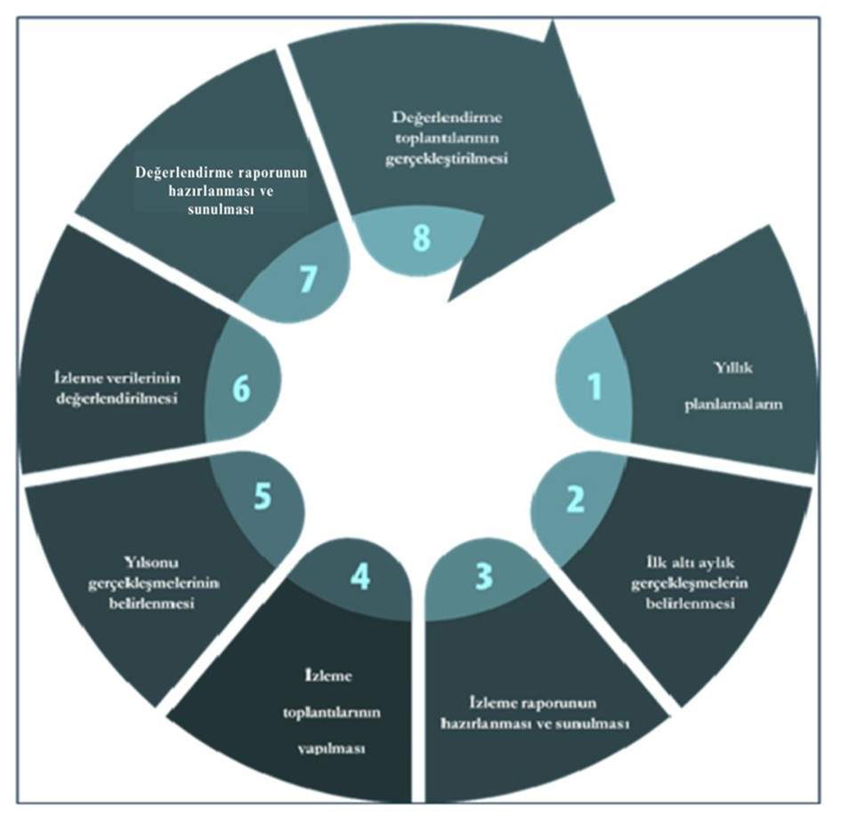

# EKLER:

# Dış Paydaş Anketi (Biga Devlet Hastanesi)

Biga Devlet Hastanesi çalışanlarına yönelik yapılan ankete 25 kişi katılmıştır. Anket sonucu aşağıdaki gibi oluşmuştur.



Anket sonucuna göre iletişim maddeleri yönünden verilen cevaplarda %75 kesinlikle katılıyorum maddesi işaretlenmiştir.



Anket sonuçlarına göre güvenlik maddelerine verilen cevaplara göre %80 kesinlikle katılıyorum maddesi işaretlenmiştir.



Anket sonuçlarına göre olumlu davranış kazanma ve eğitim maddelerine verilen cevaplara göre %65 kesinlikle katılıyorum maddesi işaretlenmiştir.



Anket sonuçlarına göre topluma etki ve katkı durumunun algılanması maddelerine verilen cevaplara göre %85 oranında kesinlikle katılıyorum işaretlenmiştir.